НАЦІОНАЛЬНИЙ ТЕХНІЧНИЙ УНІВЕРСИТЕТ УКРАЇНИ
«КИЇВСЬКИЙ ПОЛІТЕХНІЧНИЙ ІНСТИТУТ імені ІГОРЯ СІКОРСЬКОГО»

ФАКУЛЬТЕТ ПРИКЛАДНОЇ МАТЕМАТИКИ

Кафедра системного програмування і спеціалізованих комп‘ютерних систем

«До захисту допущено» Завідувач кафедри
(підпис) (ініціали, прізвище)
“ ” червня 20 р.

Дипломний проєкт
на здобуття ступеня бакалавра

зі спеціальності 123 «Комп'ютерна інженерія»

на тему: Мобільний застосунок комплектації безпілотних літальних апаратів

Виконав: студентка IV курсу, групи КВ-03
Макаревич Ольга Федорівна
(прізвище, ім’я, по батькові) (підпис)

Керівник: к.т.н. доцент Тарасенко-Клятченко О. В.

(посада, науковий ступінь, вчене звання, прізвище та ініціали) (підпис)

Консультант з нормоконтролю, доц.каф.СПСКС, к.т.н. Клятченко Я.М.

(назва розділу) (посада, вчене звання, науковий ступінь, прізвище, ініціали )

Рецензент
(підпис)

(посада, науковий ступінь, вчене звання, науковий ступінь, прізвище та ініціали) (підпис)

Засвідчую, що у цьому дипломному проєкті немає запозичень з праць інших авторів без відповідних посилань.

Студент
(підпис)

Київ – 2024 року

НАЦІОНАЛЬНИЙ ТЕХНІЧНИЙ УНІВЕРСИТЕТ УКРАЇНИ
«КИЇВСЬКИЙ ПОЛІТЕХНІЧНИЙ ІНСТИТУТ імені ІГОРЯ СІКОРСЬКОГО»

ФАКУЛЬТЕТ ПРИКЛАДНОЇ МАТЕМАТИКИ

Кафедра системного програмування і спеціалізованих комп‘ютерних систем Рівень вищої освіти – перший (бакалаврський)
Спеціальність 123 «Комп’ютерна інженерія»

ЗАТВЕРДЖУЮ
Завідувач кафедри

(підпис) (ініціали, прізвище)
«_ » червня 20 р.

ЗАВДАННЯ
на дипломний проєкт студентки
Макаревич Ольги Федорівни
(прізвище, ім’я, по батькові)

- Тема проєкту: Мобільний застосунок комплектації безпілотних літальних апаратів

,
керівник проєкту к.т.н. доцент Тарасенко-Клятченко О. В. ,
(прізвище, ім’я, по батькові, науковий ступінь, вчене звання)
затверджені наказом по університету від « » 20 р. №

- Термін подання студенткою проєкту: “ ” червня 2024 р.
- Вихідні дані до проєкту
  - Документація про мобільну розробку;
  - Література про побудову архітектури проєкту.

- Зміст пояснювальної записки
ВСТУП
- АНАЛІЗ ПРЕДМЕТНОЇ ОБЛАСТІ

  - Визначення і охарактеризування мобільного застосунку комплектації безпілотних літальних апаратів
  - Огляд застосування безпілотних літальних апаратів (БПЛА)
  - Потенціал та перспективи використання мобільного застосунку в цій сфері
  - Обґрунтування теми дипломного проекту
- ВИБІР ТЕХНОЛОГІЇ РОЗРОБКИ РЕАЛІЗАЦІЇ МОБІЛЬНОГО ДОДАТКУ
  - Платформи для мобільної розробки: Android, iOS, кросплатформені рішення(React Native, Flutter)
  - Kotlin: розробка для Android
  - Swift: розробка для iOS
  - JavaScript/TypeScript: кросплатформена розробка
  - Фреймворки та бібліотеки (Android Studio та Android SDK)
  - Фреймворки та бібліотеки iOS (Xcode та iOS SDK)
  - Xamarin, Cordova/PhoneGap
  - Огляд менеджера пакетів Cocoapods
  - Інтеграція з сервісами (Firebase, платіжні системи PayPal/Stripe)
  - Обґрунтування вибору технології розробки системи
- ОПИС РОЗРОБЛЕНОГО МОБІЛЬНОГО ДОДАТКУ
  - Етапи розробки основних функцій мобільного застосунку комплектації БПЛА
  - Тестування
ВИСНОВКИ
СПИСОК ВИКОРИСТАНИХ ЛІТЕРАТУРНИХ ДЖЕРЕЛ
- Перелік графічного матеріалу (із зазначенням обов’язкових креслеників, плакатів, презентацій тощо)

- Консультанти розділів проєкту∗

Розділ |  | Підпис, дата

- Консультантом не може бути зазначено керівника дипломного проекту.

 | Прізвище, ініціали та посада  консультанта | завдання видав | завдання прийняв

- Дата видачі завдання: “10” листопада 2024 р.
Календарний план
№  з/п | Назва етапів виконання  дипломного проєкту | Термін виконання  етапів проєкту | Примітка
1. | Вивчення літератури за тематикою проєкту | 15.04.2024
2. | Розроблення та узгодження технічного завдання | 30.04.2024
3. | Аналіз існуючих рішень | 05.05.2024
4. | Підготовка матеріалів першого розділу дипломного проєкту | 10.05.2024
5. | Підготовка матеріалів другого розділу дипломного проєкту | 18.05.2024
6. | Підготовка графічної частини дипломного проєкту | 20.05.2024
7. | Оформлення документації дипломного проєкту | 25.05.2024
8. | Попередній огляд матеріалів диплому на кафедрі | 30.05.2024

Студент

Керівник проєкту
Макаревич О. Ф.
(підпис) (ініціали, прізвище)
Тарасенко-Клятченко О. В.
(підпис) (ініціали, прізвище)

АНОТАЦІЯ
Кваліфікаційна робота включає пояснювальну записку (60 ст., 22 рисунки, 2 додатки).
Об’єкт розробки – створення та реалізація мобільного застосунку комплектації безпілотних літальних апаратів.
Мобільний додаток дозволяє: додавати деталі на продаж, створювати та оновлювати онлайн кошик, підтверджувати електронну адресу, виконувати складний пошук, інтегрувати платежі з PayPal і Stripe тощо. У процесі розробки було використано платформу Firebase, базу даних Firebase Firestore, менеджер пакетів CocoaPods із мовою програмування Swift для iOS, інтеграцію із системою пошуку Algolia.
У ході розробки:
- досліджено вже існуючі мобільні додатки для продажу, їхні переваги та недоліки;
- вибрано оптимальні інструменти для розробки, їхній аналіз, пророблено порівняльну характеристику мов програмування та баз даних;
- досліджено ринок БПЛА, їхні види, типи та варіанти комплектуючих;
- розроблена структура мобільного додатку;
- збудована архітектура для забезпечення оптимальної роботи додатку;
- забезпечене належне візуальне відображення користувацької частини;
- імплементація функцій із кошиком користувача, платіжними системами, оновленням інформації про товар;
- протестовано додаток, у ході чого перевірено всі його функції.
Упровадження цього додатку допоможе налагодити та оптимізувати процес постачання комплектуючих до безпілотних літальних апаратів, пришвидшити процес купівлі і продажу в країні.
Ключові слова: мобільний застосунок, комплектуючі, swift, firebase, cocoapods

ABSTRACT
The diploma project includes an explanatory note (Article 60, Fig. 22, 2 appendices).
The object of development is the development of a mobile application for the procurement of components for unmanned aerial vehicles.
The mobile application allows you to: add details for sale, create and update an online cart, confirm email address, perform advanced search, integrate payments with PayPal and Stripe, etc. During development, Firebase platform, Firebase Firestore database, CocoaPods package manager with Swift programming language for iOS, integration with Algolia search system were used.
During development:
- Explored existing mobile applications for sales, their advantages and disadvantages;
- Selected optimal development tools, conducted their analysis, and made a comparative analysis of programming languages and databases;
- Explored the UAV market, their types, varieties, and options for components;
- Developed the structure of the mobile application;
- Built an architecture to ensure optimal application performance;
- Implemented functions with user cart, payment systems, and product information updates;
- Tested the application, during which all its functions were verified.
The implementation of this application will help streamline and optimize the process of supplying components to unmanned aerial vehicles, speeding up the buying and selling process in the country.
Keywords: mobile application, spare parts, Swift, Firebase, CocoaPods
Поз. |  | Формат |  | ПОЗНАЧЕННЯ |  |  |  | НАЙМЕНУВАННЯ |  | Кількість аркушів |  |  | № прим. | Примітки
 |  | А4 |  | ІАЛЦ.045440.002 ТЗ |  |  |  | Мобільний застосунок |  | 4
 |  |  |  |  |  |  |  | комплектації БПЛА
 |  |  |  |  |  |  |  | Технічне завдання
 |  | А4 |  | ІАЛЦ.045440.003 ТП |  |  |  | Мобільний застосунок |  | 3
 |  |  |  |  |  |  |  | комплектації БПЛА
 |  |  |  |  |  |  |  | Відомість технічного
 |  |  |  |  |  |  |  | проєкту
 |  | А4 |  | ІАЛЦ.045440.004 ПЗ |  |  |  | Мобільний застосунок |  | 60
 |  |  |  |  |  |  |  | комплектації БПЛА
 |  |  |  |  |  |  |  | Пояснювальна записка
 |  |  |  |  |  |  | ІАЛЦ.045440.001 ОА
Змін. | Арк. |  | № докум. |  | Підпис | Дата
Розробив |  |  | Макаревич О.Ф. |  |  |  | Мобільний застосунок комплектації безпілотних літальних апаратів  Опис альбому |  | Літ. |  |  | Аркуш |  |  | Аркушів
Перевірив |  |  | Тарасенко-Клятченко О.В. |  |  |  |  |  |  |  |  | 1 |  |  | 3
Консульт. |  |  |  |  |  |  |  |  | КПІ  ім. Ігоря Сікорського, ФПМ КВ-03
Н. контроль |  |  | Клятченко Я.М.
Зав. каф. |  |  | Тарасенко В.П.

Поз. |  | Формат |  | ПОЗНАЧЕННЯ |  |  |  | НАЙМЕНУВАННЯ | Кількість аркушів | № прим. | Примітки
 |  | А4 |  | ІАЛЦ.045440.005 Д1 |  |  |  | Мобільний застосунок | 1
 |  |  |  |  |  |  |  | комплектації БПЛА.
 |  |  |  |  |  |  |  | Архітектурна застосунку
 |  |  |  |  |  |  |  | Схема структурна
 |  | А4 |  | ІАЛЦ.045440.006 Д2 |  |  |  | Мобільний застосунок | 1
 |  |  |  |  |  |  |  | комплектації БПЛА
 |  |  |  |  |  |  |  | Стиснення зображення
 |  |  |  |  |  |  |  | Схема алгоритму
 |  | А4 |  | ІАЛЦ.045440.007 Д3 |  |  |  | Мобільний застосунок | 1
 |  |  |  |  |  |  |  | комплектації БПЛА
 |  |  |  |  |  |  |  | Ієрархія класу NSObject
 |  |  |  |  |  |  |  | Схема структурна
 |  |  |  |  |  |  | ІАЛЦ.045440.001 ОА |  |  |  |  | Арк.
 |  |  |  |  |  |  |  |  |  |  |  | 2
Змін. | Арк. |  | № докум. |  | Підпис | Дата |  |  |  |  |  | 2

Поз. |  | Формат |  | ПОЗНАЧЕННЯ |  |  |  | НАЙМЕНУВАННЯ | Кількість аркушів | № прим. | Примітки
 |  | А4 |  | ІАЛЦ.045440.008 Д4 |  |  |  | Мобільний застосунок | 1
 |  |  |  |  |  |  |  | комплектації БПЛА
 |  |  |  |  |  |  |  | Розробка застосунку
 |  |  |  |  |  |  |  | Схема алгоритму
 |  |  |  | Диск CD-ROM |  |  |  | Текст пояснювальної | 1
 |  |  |  |  |  |  |  | записки
 |  |  |  |  |  |  |  | Графічний матеріал
 |  |  |  |  |  |  | ІАЛЦ.045440.001 ОА |  |  |  |  | Арк.
 |  |  |  |  |  |  |  |  |  |  |  | 3
Змін. | Арк. |  | № докум. |  | Підпис | Дата |  |  |  |  |  | 3
ЗМІСТ
- НАЙМЕНУВАННЯ ТА ГАЛУЗЬ РОЗРОБКИ 2
- ПІДСТАВА ДЛЯ РОЗРОБКИ 2
- ЦІЛЬ І ПРИЗНАЧЕННЯ РОБОТИ 2
- ДЖЕРЕЛА РОЗРОБКИ 2
- ТЕХНІЧНІ ВИМОГИ 2
  - Вимоги до програмного продукту, що розробляється 2
  - Вимоги до апаратного забезпечення 3
  - Вимоги до програмного та апаратного забезпечення користувача 3
- ЕТАПИ РОЗРОБКИ 4
 |  |  |  |  | ІАЛЦ.045440.002 ТЗ
Зм | Лист | № докум. | Підп. | Дата
Розроб. |  | Макаревич О.Ф. |  |  | Мобільний застосунок комплектації безпілотних літальних апаратів  Технічне завдання | Літ. |  |  | Лист | Листів
Перев. |  | Тарасенко-Клятченко О. В. |  |  |  |  |  |  | 1 | 4
НТУУ «КПІ ім. Ігоря
Сікорського», ФПМ, КВ-03
Н. контр. |  | Клятченко Я. М.
Затв. |  | Романкевич В.О.

- НАЙМЕНУВАННЯ ТА ГАЛУЗЬ РОЗРОБКИ

Назва розробки: «Мобільний застосунок комплектації безпілотних літальних апаратів».
Галузь застосування: у Національному технічному університеті України
«Київський Політехнічний Інститут імені Ігоря Сікорського».

- ПІДСТАВА ДЛЯ РОЗРОБКИ

Підставою для розробки є завдання на дипломне проектування на здобуття першого (бакалаврського) рівня вищої освіти, затверджене кафедрою системного програмування і спеціалізованих комп’ютерних систем Національного технічного університету України «Київський Політехнічний Інститут імені Ігоря Сікорського».

- МЕТА І ПРИЗНАЧЕННЯ РОБОТИ

Метою даного проекту є створення мобільного застосунку для налагодження та оптимізації процесу постачання комплектуючих до безпілотних літальних апаратів.

- ДЖЕРЕЛА РОЗРОБКИ

Джерелом інформації є технічна та науково-технічна література, технічна документація, публікації у періодичних виданнях та електронні статті у мережі Інтернет.

- ТЕХНІЧНІ ВИМОГИ

  - Вимоги до програмного продукту, що розробляється

    - сумісність з операційною системою: IOS,
    - додавання деталей на продаж;
 |  |  |  |  | ІАЛЦ.045440.002 ТЗ | Лист
 |  |  |  |  |  | 2
Зм | Лист | № докум. | Підп. | Дата | ІАЛЦ.045440.002 ТЗ | 2

- можливість підтвердження електронної адреси;
- можливість складного пошуку;
- інтеграція платежів з PayPal і Stripe;
- створення та наповнення онлайн кошику;

  - Вимоги до апаратного забезпечення

    - Версія: iOS 7.0 і вище;
    - Наявність доступу до мережі Internet (GPRS, EDGE, 3G, 4G);

  - Вимоги до програмного та апаратного забезпечення користувача

    - Операційна система iOS;
 |  |  |  |  | ІАЛЦ.045440.002 ТЗ | Лист
 |  |  |  |  |  | 3
Зм | Лист | № докум. | Підп. | Дата | ІАЛЦ.045440.002 ТЗ | 3

6. ЕТАПИ РОЗРОБКИ
 |  |  |  |  | ІАЛЦ.045440.002 ТЗ | Лист
 |  |  |  |  |  | 4
Зм | Лист | № докум. | Підп. | Дата | ІАЛЦ.045440.002 ТЗ | 4
№  з/п | Назва етапів виконання дипломного проєкту | Термін виконання  етапів
1. | Вивчення літератури за тематикою проєкту | 15.04.2024
2. | Розроблення та узгодження технічного завдання | 30.04.2024
3. | Аналіз існуючих рішень | 05.05.2024
4. | Підготовка матеріалів першого розділу  дипломного проєкту | 10.05.2024
5. | Підготовка матеріалів другого розділу дипломного  проєкту | 18.05.2024
6. | Підготовка графічної частини дипломного проєкту | 20.05.2024
7. | Оформлення документації дипломного проєкту | 25.05.2024
8. | Попередній огляд матеріалів диплому на кафедрі | 30.05.2024

Поз. |  | Формат |  | ПОЗНАЧЕННЯ |  |  |  | НАЙМЕНУВАННЯ |  | Кількість аркушів |  |  | № прим. | Примітки
 |  | А4 |  | ІАЛЦ.045440.004 ПЗ |  |  |  | Мобільний застосунок |  | 60
 |  |  |  |  |  |  |  | комплектації БПЛА
 |  |  |  |  |  |  |  | Пояснювальна записка
 |  | А4 |  | ІАЛЦ.045440.005 Д1 |  |  |  | Мобільний застосунок |  | 1
 |  |  |  |  |  |  |  | комплектації БПЛА
 |  |  |  |  |  |  |  | Архітектурна застосунку
 |  |  |  |  |  |  |  | Схема структурна
 |  | А4 |  | ІАЛЦ.045440.006 Д2 |  |  |  | Мобільний застосунок |  | 1
 |  |  |  |  |  |  |  | комплектації БПЛА
 |  |  |  |  |  |  |  | Стиснення зображення
 |  |  |  |  |  |  |  | Схема алгоритму
 |  |  |  |  |  |  | ІАЛЦ.045440.001 ОА
Змін. | Арк. |  | № докум. |  | Підпис | Дата
Розробив |  |  | Макаревич О.Ф. |  |  |  | Мобільний застосунок комплектації безпілотних літальних апаратів  Відомість технічного проєкту |  | Літ. |  |  | Аркуш |  |  | Аркушів
Перевірив |  |  | Тарасенко-Клятченко О. В. |  |  |  |  |  |  |  |  | 1 |  |  | 3
Консульт. |  |  |  |  |  |  |  |  | КПІ  ім. Ігоря Сікорського, ФПМ КВ-03
Н. контроль |  |  | Клятченко Я.М.
Зав. каф. |  |  | Тарасенко В.П.

Поз. |  | Формат |  | ПОЗНАЧЕННЯ |  |  |  | НАЙМЕНУВАННЯ | Кількість аркушів | № прим. | Примітки
 |  | А4 |  | ІАЛЦ.045440.007 Д3 |  |  |  | Мобільний застосунок для | 1
 |  |  |  |  |  |  |  | комплектації БПЛА
 |  |  |  |  |  |  |  | Ієрархія класу NSObject.
 |  |  |  |  |  |  |  | Схема структурна
 |  | А4 |  | ІАЛЦ.045440.008 Д4 |  |  |  | Мобільний застосунок для | 1
 |  |  |  |  |  |  |  | комплектації БПЛА
 |  |  |  |  |  |  |  | Розробка застосунку
 |  |  |  |  |  |  |  | Схема алгоритму
 |  |  |  | Диск CD-ROM |  |  |  | Текст пояснювальної | 1
 |  |  |  |  |  |  |  | записки
 |  |  |  |  |  |  |  | Графічний матеріал
 |  |  |  |  |  |  | ІАЛЦ.045440.001 ОА |  |  |  |  | Арк.
 |  |  |  |  |  |  |  |  |  |  |  | 2
Змін. | Арк. |  | № докум. |  | Підпис | Дата |  |  |  |  |  | 2
ЗМІСТ
ВСТУП 4
- АНАЛІЗ ПРЕДМЕТНОЇ ОБЛАСТІ 6
  - Визначення і охарактеризування мобільного застосунку комплекції БПЛА 6
  - Огляд застосування безпілотних літальних апаратів 11
  - Потенціал та перспективи використання мобільного застосунку в цій сфері 15
  - Обґрунтування теми дипломного проєкту 17
- ВИБІР ТЕХНОЛОГІЇ РОЗРОБКИ МОБІЛЬНОГО ЗАСТОСУНКУ 21
  - Платформи для мобільної розробки Android, iOS, кросплатформені рішення(React Native, Flutter) 21
  - Kotlin: розробка для Android 23
  - Swift: розробка для iOS. 24
  - JavaScript/TypeScript: кросплатформена розробка 27
  - Фреймворки та бібліотеки (Android Studio та Android SDK) 29
  - Фреймворки та бібліотеки iOS (Xcode та iOS SDK) 32
  - Xamarin, Cordova/PhoneGap 34
  - Огляд менеджера пакетів Cocoapods 37
  - Інтеграція з сервісами (Firebase, платіжні системи PayPal/Stripe) 38
  - Обґрунтування вибору технології розробки системи 40
- ОПИС РОЗРОБЛЕНОГО МОБІЛЬНОГО ЗАСТОСУНКУ 42
  - Етапи розробки основних функцій мобільного застосунку комплекції БПЛА 42
  - Тестування 52
ВИСНОВКИ 58
СПИСОК ВИКОРИСТАНИХ ЛІТЕРАТУРНИХ ДЖЕРЕЛ 59
 |  |  |  |  | ІАЛЦ.045440.004 ПЗ
 |  | № докум. | Підпис
Розробив |  | Макаревич О.Ф. |  |  | Мобільний застосунок комплектації безпілотних літальних апаратів  Пояснювальна записка | Літ. |  |  | Аркуш | Аркушів
Перевірила |  | Тарасенко-К О.В. |  |  |  |  |  |  | 1 | 61
КПІ ім. Ігоря Сікорського,
ФПМ КВ-03
Н. контроль |  | Клятченко Я. М.
Затвердив |  | Романкевич В. О.

ДОДАТКИ
Додаток А. Структурні схеми
ІАЛЦ. 045440.005 Д1. Зв’язки класів програми. Схема структурна. ІАЛЦ. 045440.006 Д2. Стиснення зображення. Схема алгоритму.
ІАЛЦ. 045440.007 Д3. Ієрархія класу NSObject. Схема структурна.
ІАЛЦ. 045440.008 Д4. Розробка застосунку. Схема алгоритму.
Додаток Б. Презентація.
 |  |  |  |  | ІАЛЦ.045440.004 ПЗ | Арк.
 |  |  |  |  |  | 2
Зм. | Арк. | № докум. | Підпис | Дата | ІАЛЦ.045440.004 ПЗ | 2

ПЕРЕЛІК СКОРОЧЕНЬ, УМОВНИХ ПОЗНАЧЕНЬ, ТЕРМІНІВ

БПЛА – безпілотні літальні апарати
PWA (progressive web apps) – прогресивні веб-додатки
FPV (first-person view) – дрони виду від першої особи
CSS (Cascading Style Sheets) – мова для опису зовнішнього вигляді веб-сторінок
DJI – китайська компанія, що спеціалізується на виробництві безпілотників
ППО – протиповітряна оборона
РЕБ – радіоелектронна боротьба
AI (Artificial Intelligence) – штучний інтелект
ERP (Enterprise Resource Planning) – система планування ресурсів підприємства
CRM (Customer Relationship Management) – система управління взаємовідносин з клієнтами
AR – доповнена реальність
ОС – операційна система
ARC – технологія керування памʼяттю у Swift
SDK (Software Development Kit) – це набір інструментів та бібліотек, необхідних для розробки додатків для ОС
IDE – інтегроване середовище розробки
API (Application Programming Interface) – інтерфейс програмування додатків

 |  |  |  |  | ІАЛЦ.045440.004 ПЗ | Арк.
 |  |  |  |  |  | 3
Зм. | Арк. | № докум. | Підпис | Дата | ІАЛЦ.045440.004 ПЗ | 3

ВСТУП

Україна, що перебуває у стані війни з агресором, зараз активно потребує інноваційних шляхів для ведення бойових дій, втілення успішних військових стратегій, відновлення й підтримки економіки, зменшення негативних наслідків, завданих ворогом. Технології у сфері military-tech сьогодні зазнають швидкого розвитку, адаптуючись під потреби фронту. Одним із найвагоміших нових технічних засобів military-tech стало використання безпілотних літальних апаратів різноманітних типів. БПЛА зайняли роль стратегічно важливої техніки як у військовому, так і в цивільному житті.
Вони показали гарну ефективність в ураженні і розвідці, тому влада та військове керівництво займаються активним постачанням безпілотників всередину країни. Власне виробництво такої техніки поки що на початку свого розвитку й не може закрити в достатній мірі потреби, тому більшість вже готових БПЛА або запчастини до них закуповуються закордоном. Спільно з цим, виникає необхідність в системі, яка б допомогла оптимізувати процеси купівлі та продажу деталей, щоб забезпечити постійне і стабільне постачання в державу.
Тут виникає ряд проблем:
- різноманітна кількість видів безпілотних літальних апаратів, які можна використовувати під дуже різні задачі. Відсутній якийсь один каталог, де можна проглянути структуровану інформацію;
- для кожного безпілотника можливий різний набір комплектуючих у різних комбінаціях залежно від потреб;
- комунікація з інженерами-виробниками або постачальниками працює повільно і не надійно через що виникають критичні затримки в отриманні технічного засобу;
- відсутнє програмне забезпечення, яке надавало б повну можливість ознайомитись, придбати чи продати деталі до БПЛА
У такому контексті постає виклик та потенційна можливість для розробки мобільного застосунку для оптимізації купівлі та продажу запчастин до

 |  |  |  |  | ІАЛЦ.045440.004 ПЗ | Арк.
 |  |  |  |  |  | 4
Зм. | Арк. | № докум. | Підпис | Дата | ІАЛЦ.045440.004 ПЗ | 4

безпілотних літальних апаратів. Додаток дозволить користувачам з легкістю здійснювати пошук, замовлення та відстеження деталей. Це сприятиме швидкому відновленню та взаємозаміні пошкоджених елементів. Також покращить доступність для людей у придбанні технічного засобу, а для виробників оптимізує процеси ринку збуту. Тому, врахувавши вище перелічені факти, розробка такого застосунку допоможе вирішити ряд актуальних критичних проблем сучасної України.
 |  |  |  |  | ІАЛЦ.045440.004 ПЗ | Арк.
 |  |  |  |  |  | 5
Зм. | Арк. | № докум. | Підпис | Дата | ІАЛЦ.045440.004 ПЗ | 5

1. АНАЛІЗ ПРЕДМЕТНОЇ ОБЛАСТІ
1.1. Визначення і охарактеризування мобільного застосунку комплектації БПЛА

Мобільний застосунок — це програмний додаток, розроблений спеціально для невеликих пристроїв, таких як смартфони та планшети. Як правило, мобільні додатки створюються для надання схожих послуг, що доступні на комп’ютерах, на пристрої невеликого розміру з відповідною адаптацією продуктивності та можливостей. Вони встановлені безпосередньо на мобільний пристрій і взаємодіють з його операційною системою.
Розробники можуть заробляти гроші за допомогою додатків, інтегруючи туди рекламу, збираючи дохід від постачальника через мобільні застосунки магазинів, стягуючи з кінцевого користувача плату за завантаження додатку або надаючи екстра-бонуси, які можна придбати, наприклад монети в грі або повторне проходження тестів навчального застосунку. Підприємства можуть використовувати мобільні додатки для збільшення надходжень, забезпечуючи просування свого бренду та пропонуючи легший доступ до продуктів і послуг. Наприклад, авіакомпанії часто використовують мобільні програми, щоб дозволити клієнтам зареєструватися та придбати місця вищого класу перед прибуттям на рейс.
Величезний успіх та потенціал мобільних додатків полягає в тому, що в сучасному світі телефони мають близько 6.3 мільярдів людей. Ми користуємося гаджетами на роботі, вдома, на вулиці, під час їжі, у ліжку та навіть в автомобілі. Цікаво, що левова частка часу ($≈88\%$) середньостатистичного користувача, яку він щодня проводить в телефоні, припадає саме на мобільні застосунки. Вони зручні у використанні, постійно під рукою та мають величезний набір функцій, спрощують процеси, як от купівля в супермаркеті, а також здатні до індивідуальної кастомізації. Із цього випливає очевидна глобальна світова тенденція: використання мобільних додатків і вкорінення смартфонів все ще стабільно зростає, без жодних ознак сповільнення в найближчому майбутньому.

 |  |  |  |  | ІАЛЦ.045440.004 ПЗ | Арк.
 |  |  |  |  |  | 6
Зм. | Арк. | № докум. | Підпис | Дата | ІАЛЦ.045440.004 ПЗ | 6

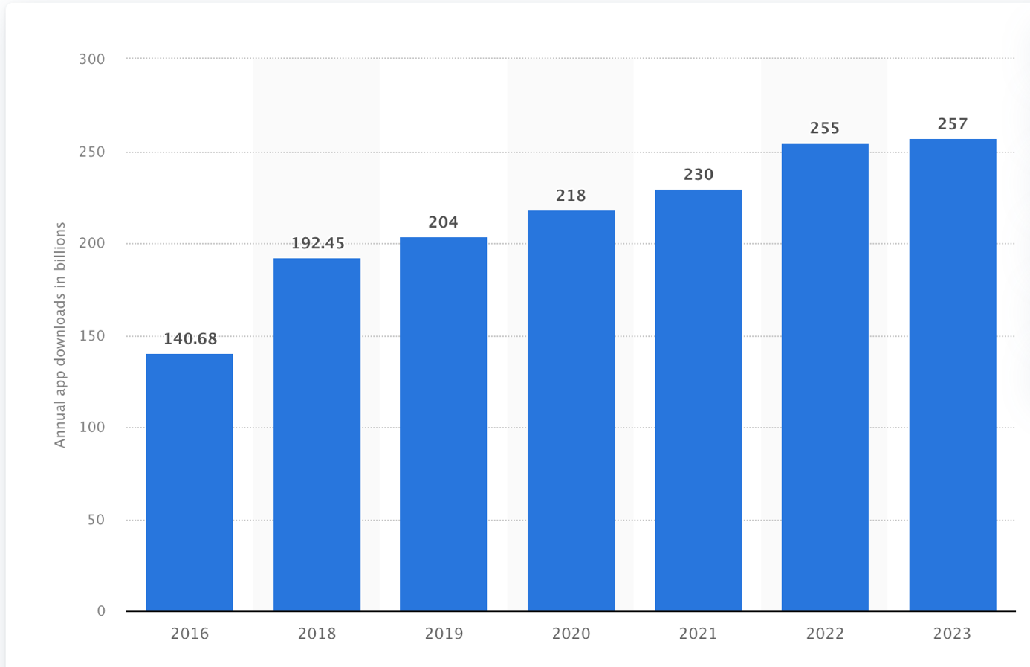
Для наочного підтвердження вже згаданої тенденції можна поглянути на графік нижче:
Рисунок 1.1 – Кількість завантажень мобільних додатків у світі

Хоч між 2016 і 2020 стрибок значніший порівняно з іншими роками (55%), все ще спостерігається постійне стабільне щорічне збільшення кількості завантажень користувачами різних мобільних додатків. Ця динаміка збережеться і в наступні роки.
Оскільки популярність достатньо велика, існує багато типів мобільних застосунків. Впевнено можна виділити три основні категорії:
- Нативні додатки (native apps)
- Веб – додатки (progressive web apps or PWA)
- Гібридні (hybrid apps)
Нативні додатки – це програмне забезпечення, спеціально розроблене для певної мобільної платформи чи операційної системи, наприклад iOS для пристроїв Apple (iPhone та iPad) або Android для пристроїв під управлінням операційної системи Google.
 |  |  |  |  | ІАЛЦ.045440.004 ПЗ | Арк.
7

7

Зм. | Арк. | № докум. | Підпис | Дата | ІАЛЦ.045440.004 ПЗ | 7  7

Такий застосунок повинен бути завантажений і функціонує на пристрої, зберігаючи дані, необхідні для роботи, а також інтегрується з вбудованим апаратним забезпеченням телефону (наприклад, камерою, GPS або мікрофоном).
Веб-додаток (PWA) потребує доступу до Інтернету для використання та зберігає всі дані програми онлайн, тобто для роботи йому потрібен лише веб-браузер. Одним із найпопулярніших прикладів є Netflix. На відміну від нативних застосунків, PWA працюватимуть на будь-якій мобільній платформі: надсилатимуть push-сповіщення і так само можуть інтегруватись із камерою або GPS. Із погляду кінцевого користувача, PWA легко використовувати на мобільних пристроях, а для розробників важливіше, що веб-додатки набагато швидше змінюються, ніж нативні програми, і їх легше підтримувати.
Проте є й мінуси: веб-застосункам бракує послідовності у взаємодії з користувачем через їхню сильну залежність від браузерів. Певні функції або зображення можуть виглядати по-різному в різних браузерах. Доступ до кнопок і функцій панелі меню може бути складним для доступу з мобільних браузерів. Зміна розміру вікна веб-переглядача може вплинути на вигляд, відчуття та функціональність веб-додатку. Користувачі, як правило, мають кращий досвід використання нативних мобільних застосунків, оскільки вони заповнюють весь екран і контролюють весь пристрій. Таким чином кінцевий споживач отримує комфортнішу взаємодію із застосунком.
Нативні програми дають кращу продуктивність порівняно з PWA, однак користувач повинен підтримувати задовільну функціональність такого застосунку, тобто завантажувати та встановлювати регулярні оновлення програмного забезпечення, щоб програма працювала оптимально. Оновлення одразу приносить користь усім користувачам.
Крім того, PWA порівняно простіші, дешевші та швидші для розробки. Час виходу на ринок скорочується завдяки простому процесу розробки
 |  |  |  |  | ІАЛЦ.045440.004 ПЗ | Арк.
 |  |  |  |  |  | 8
Зм. | Арк. | № докум. | Підпис | Дата | ІАЛЦ.045440.004 ПЗ | 8

програми. Їх, зокрема, простіше підтримувати, оскільки потрібно тестувати та оновлювати лише одну кодову базу. Нативні додатки вимагають більших фінансових інвестицій. Також необхідні команди розробників з досвідом кросплатформної розробки. Наприклад, розробник, який спеціалізується на власних програмах для iOS, може бути не найкращим вибором для створення власних програм для Android.
PWA мають обмежене охоплення потенційних клієнтів, оскільки користувачам потрібне підключення до Інтернету для доступу до програми. У випадку мобільних веб-додатків існує багатоетапний процес доступу, тому що користувачі спочатку мають відкрити мобільний браузер, а потім знайти програму. І навпаки, можна створювати нативні рішення для роботи в автономному режимі на пристрої користувача. Нативні застосунки мають більше шансів зʼявитись в інформаційному полі споживача, оскільки вони є в магазинах програм (AppStore або Google Play Market). Існує можливість проводити маркетингові кампанії в магазині додатків, щоб охопити ширшу чи новішу базу клієнтів.
Гібридний застосунок – це окремий тип нативної програми. Як і нативні рішення, користувачі можуть завантажувати та встановлювати гібридні додатки з магазинів програм. Однак внутрішня структура нативних і гібридних дуже відрізняється. Всередині гібридні програми більше схожі на веб-застосунки, тому можна стверджувати, що вони знаходяться десь між нативними та PWA.
У нативних додатках розробники мають переписати та переробити всі функції на рідну мову розробки для цього девайсу. З іншого боку, гібридна програма дає змогу писати свої функціональні можливості в одній кодовій базі. Потім весь код згортається в полегшену власну оболонку програми або контейнер. Контейнер дає змогу скористатися перевагами власних функцій мобільних пристроїв, як-от апаратне забезпечення, календарі та сповіщення.
 |  |  |  |  | ІАЛЦ.045440.004 ПЗ | Арк.
 |  |  |  |  |  | 9
Зм. | Арк. | № докум. | Підпис | Дата | ІАЛЦ.045440.004 ПЗ | 9

Гібридні програми досягають тієї ж продуктивності та взаємодії з користувачами, що й нативні програми, проте за меншу вартість. Розробники можуть створювати їх за допомогою поширених мов розробки і популярних технологій, таких як JavaScript, CSS і HTML5. Більш того, зараз доступна інтеграція з гібридними фреймворками, такими як Ionic, Cordova або React Native. І час, і вартість розробки менші, але кінцевий продукт все одно можна завантажити у магазин додатків, щоб користуватися охопленнями й впізнаваністю звідти.
PWA є результатом швидкого розвитку в браузерних технологіях. Сучасні веб-браузери дозволяють надавати споживачам можливість користування, схожу на ту, яку забезпечують нативні застосунки. Цього можна досягти, наприклад, інтегрувавши фреймворк JavaScript навколо наявного веб-додатку. Такий PWA може надсилати сповіщення через мобільний браузер, відстежувати місцезнаходження користувача тощо.
Великі компанії змушені використовувати комбінацію нативних, гібридних і веб-додатків, щоб охопити якнайширшу клієнтську базу. Перш ніж вибрати найкращий тип програми, звертається увага на такі фактори:
- Час на ринок. Стартапи на ранніх стадіях віддають перевагу використанню веб-додатків, щоб якнайшвидше випустити мінімальний життєздатний продукт для клієнтів.
- Вимоги замовника. Деякі продукти та послуги мають велику базу клієнтів, які регулярно використовують мобільні програми для виконання завдань. У цьому випадку перевага надається нативним застосункам.
- Маркетингова стратегія. Для деяких компаній проєкти розробки додатків часто тісно пов’язані з маркетинговими цілями. Вони використовують PWA, щоб охопити якомога більшу аудиторію та отримати початкову реєстрацію якнайшвидше.
 |  |  |  |  | ІАЛЦ.045440.004 ПЗ | Арк.
 |  |  |  |  |  | 10
Зм. | Арк. | № докум. | Підпис | Дата | ІАЛЦ.045440.004 ПЗ | 10

- Складність. У деяких випадках функціональність мобільного застосунку може бути настільки складною, що не залишається іншого виходу, окрім як розробити гібридні або нативні додатки, які підтримують вимоги. Наприклад, програми мобільного банкінгу потребують власних функцій для збереження можливості авторизації відбитків пальців.
Для реалізації ідеї із мобільним застосунком комплектації БПЛА все ж таки обрано нативний підхід. Варто забезпечити продуктивність та швидкість: оскільки ці фактори можуть бути критичними, особливо в ситуаціях нагального замовлення запчастин для відновлення БПЛА після аварії чи виходу із ладу. Також при дотриманні такої стратегії розробки додатку буде простіше інтегрувати його із важливими та специфічними функціями: звʼязок із застосунком і безпілотником через Bluetooth, у більш пізніх оновленнях можна впровадити функцію прошивки девайсу тощо. Загалом, цікаво буде забезпечити пряму комунікацію телефону і БПЛА. Для імплементації таких можливостей легше буде впроваджувати зміни у нативний додаток, що розроблений під конкретну систему із конкретною кодовою базою.

1.2. Огляд застосування безпілотних літальних апаратів
Нещодавні події у світі дали новий поштовх у розвитку безпілотних літальних апаратів (БПЛА) в Україні зокрема. На даний момент їхнє використання стрімко зростає не лише у військовій сфері, але і в різних цивільних застосуваннях: доставка товарів, пошук і порятунок, термінова аерофотозйомка, моніторинг великих земельних ділянок, точне землеробство тощо. З початку пандемії COVID-19 спостерігається подальше збільшення імплементації БПЛА, однак, як і будь-яка інноваційна галузь, ринок безпілотників стикається з проблемами, які необхідно подолати. Однією з таких є недостатньо чітке законодавство щодо використання споживчих та

 |  |  |  |  | ІАЛЦ.045440.004 ПЗ | Арк.
 |  |  |  |  |  | 11
Зм. | Арк. | № докум. | Підпис | Дата | ІАЛЦ.045440.004 ПЗ | 11

комерційних БПЛА, а також заборона на їх застосування (ліцензування) у повітряному просторі України. Як наслідок, правові невизначеності затримали розвиток ринку, який технічно готовий до запуску багатьох нових послуг. Ключові фактори, які повинні бути враховані в регламенті експлуатації БПЛА в Україні, це компетенція власників та зовнішніх пілотів (операторів), їх сертифікація, реєстрація власне технічних засобів, використання у військовому та цивільному житті.
Війна в Україні має характерне розгортання значних масштабів тисяч безпілотних літальних апаратів, які використовуються для відстеження ворожих сил, наведення артилерії та бомбардування цілей. Крихітний недорогий дрон FPV (first-person view) виявився однією з найпотужніших видів зброї в цій війні, де звичайні військові літаки відносно рідкісні через щільну концентрацію зенітних систем поблизу лінії фронту. FPV — спочатку розроблені для цивільних гонщиків — керуються пілотами на землі, і вони часто врізаються в цілі, заряджені вибухівкою. Загальна вартість компонентів безпілотника, включаючи вибухову боєголовку, закріплену кабельними стяжками, може сягати 500 доларів США або менше. Щодня підрозділи безпілотних літальних апаратів обох армій публікують відео в соціальних мережах, показуючи, як недорогі безпілотні літальні апарати можуть ефективно знищувати дорогі артилерійські знаряддя або танки вартістю в мільйони доларів, і демонструють їх трансформаційну роль у сучасній війні.
Український уряд має на меті виготовити мільйон безпілотників FPV у 2024 році. Це приблизно вдвічі більше, ніж кількість артилерійських снарядів, поставлених усім Європейським Союзом за минулий рік. Процес розгортання цієї технології на полі бою починається з розвідувальних БПЛА, оснащених високоякісними камерами, які передають відео в режимі реального часу на екран керування свого пілота, дозволяючи оператору шукати ворожі цілі зверху.
Безпілотники-розвідники бувають різних форм і розмірів. Найпопулярнішим є китайський DJI Mavic, квадрокоптер, який використовують
 |  |  |  |  | ІАЛЦ.045440.004 ПЗ | Арк.
 |  |  |  |  |  | 12
Зм. | Арк. | № докум. | Підпис | Дата | ІАЛЦ.045440.004 ПЗ | 12

цивільні в усьому світі для зйомок пейзажів або подій, таких як весілля. Ці дрони можуть коштувати від 1500 до 3000 доларів США за штуку, та використовуються солдатами в окопах для огляду поля бою. У тривалому та великому конфлікті вартість є ключовою: чим менше ресурсів буде використано для знищення цілі, тим краще. Безпілотники FPV, а також їхні кузени, що скидають бомби, мають деякі значні переваги перед більшістю інших видів зброї: безпілотник FPV може коштувати менше, ніж один артилерійський снаряд, і є більш точним.
Крім того, БПЛА дальнього радіусу дії часто вражають заводи з виробництва зброї, військові бази чи енергетичні об’єкти в глибині ворожої території. Масове використання ударних безпілотників великої дальності почалося восени 2022 року, через кілька місяців війни, коли Росія купила в Ірану сотні безпілотників Shahed і почала облітати ними українські цілі. Вони одразу виявилися надзвичайно ефективними, коштуючи дешевше, ніж ракети протиповітряної оборони. Шахед слідує заздалегідь запрограмованим шляхом, часто він включатиме якомога більше поворотів, щоб заплутати та виснажити ППО.
Модель Shahed-136, яка найчастіше використовується, коштує 100 000 доларів, і Росія побудувала власні потужності для її виробництва. У той же час Україна розробляє власні безпілотники, щоб вражати цілі в глибині країни-агресора і таким чином компенсувати нестачу ракет великої дальності. Ранні зразки українських БПЛА дальнього радіусу дії зазвичай збивали російські системи радіоелектронної боротьби, але, більш пізні розробки в останні місяці змогли вразити цілі в глибині Росії, включно з нафтопереробними заводами.
У відповідь на зростаючі виклики, пов’язані з системами РЕБ, і Україна, і Росія поспішають розробляти безпілотники, керовані штучним інтелектом. Ці дрони ідентифікують свої цілі та наводяться на них без необхідності зв’язку з пілотом, що робить їх невразливими до блокування сигналу. Ідентифікація цілей за допомогою AI вже використовується обома сторонами в невеликій кількості
 |  |  |  |  | ІАЛЦ.045440.004 ПЗ | Арк.
 |  |  |  |  |  | 13
Зм. | Арк. | № докум. | Підпис | Дата | ІАЛЦ.045440.004 ПЗ | 13

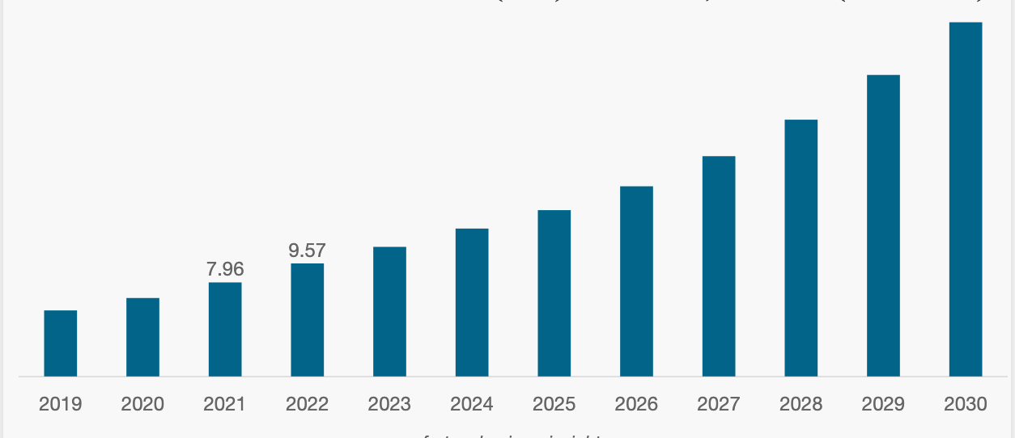
технічних засобів. Війна між Росією та Україною показала світові можливості та надійність БПЛА. Обидві сторони нарощують арсенал безпілотників задля одержання переваги на землі над супротивником. Україна займалася аутсорсингом дронів із США та Туреччини. Турецький безпілотник Bayraktar B2 активно використовується в контрнаступі, тоді як безпілотники-камікадзе більше орієнтуються на вивід солдатів із небезпечних районів. Таке широке використання дронів формує попит у Європі, Північній Америці та Азіатсько-Тихоокеанському регіоні, а зростання складності military-tech електроніки сприяє розвитку безпілотних літальних апаратів. Із вище описаного можемо зробити висновок, що в технології БПЛА великі перспективи як інноваційної галузі. Ще одним підтвердженням є наведений графік. Він зображує зростання закупівель безпілотників у військовому секторі Америки у мільярдах доларів США:
Рисунок 2.1 – Зростання закупівель безпілотників у військовому секторі
Таким чином стає зрозуміло, що дослідження технологій безпілотних літальних апаратів буде актуальне ще протягом довгого часу, оскільки вже на даному етапі розвитку технологій дрони щоразу показують новий прогрес, доводять свою ефективність та пропонують великий простір для втілення інженерних ідей.

 |  |  |  |  | ІАЛЦ.045440.004 ПЗ | Арк.
 |  |  |  |  |  | 14
Зм. | Арк. | № докум. | Підпис | Дата | ІАЛЦ.045440.004 ПЗ | 14

1.3. Потенціал та перспективи використання мобільного застосунку в цій сфері
Безпілотні літальні апарати є важливими в різних галузях, від військових до цивільних. Мобільний застосунок для комплектації БПЛА може значно підвищити ефективність закупівлі, продажу, ремонтування і порівняння компонентів безпілотників. Мобільний застосунок забезпечує швидкий доступ до інформації про запчастини та можливість їхнього замовлення. Це значно скорочує час, необхідний для пошуку та отримання потрібних деталей. Застосунок дозволяє отримувати доступ до інформації про запчастини з будь-якого місця і в будь-який час, що є критично важливим для польових операторів.
Якщо описати ці переваги декількома пунктами, то виглядатиме це наступним чином:
Автоматизація процесів: Завдяки функціональності застосунку, процес замовлення запчастин стає автоматизованим. Користувач може швидко знайти потрібну деталь, переглянути її характеристики та здійснити замовлення, мінімізуючи час на адміністративні завдання.
Оперативне обслуговування: Мобільний доступ до бази даних запчастин дозволяє операторам БПЛА оперативно реагувати на поломки або потреби в модернізації, що підвищує загальну ефективність роботи.
Доступність 24/7: Мобільний застосунок працює без перерв, забезпечуючи доступ до інформації та можливість здійснення замовлень у будь-який час доби.
Мобільність: Оператори БПЛА можуть використовувати застосунок у польових умовах, що дозволяє їм бути незалежними від стаціонарних комп'ютерів або офісних приміщень.
Крім того, мобільний застосунок може бути інтегрований з іншими корпоративними системами, що підвищує загальну ефективність управління процесами. До прикладу, інтеграція з ERP (Enterprise Resource Planning) та CRM
 |  |  |  |  | ІАЛЦ.045440.004 ПЗ | Арк.
 |  |  |  |  |  | 15
Зм. | Арк. | № докум. | Підпис | Дата | ІАЛЦ.045440.004 ПЗ | 15

(Customer Relationship Management) системами дозволяє автоматизувати процеси закупівлі, зберігання та логістики, зменшуючи ризик помилок. Застосунок також може взаємодіяти з системами моніторингу стану БПЛА, забезпечуючи проактивне обслуговування та своєчасне виявлення потреби у заміні запчастин. З розвитком технологій мобільний застосунок може отримати нові функції, що зробить його ще більш корисним і ефективним. Зокрема впровадження доповненої реальності (AR) дозволить візуалізувати процес встановлення запчастин, що спростить навчання та обслуговування. Використання AI для аналізу даних та прогнозування потреби в комплектуючих забезпечить автоматизацію процесу замовлення та зменшити час простоїв.
Ринок БПЛА швидко зростає, що відкриває нові можливості для мобільного застосунку в цій сфері. Як наслідок глобалізації ринку, додаток може виявитися важливим інструментом для міжнародних операторів БПЛА. Застосунок має потенціал стати платформою для співпраці між виробниками запчастин, операторами БПЛА та сервісними компаніями, створюючи екосистему для обміну інформацією та послугами.
Також існує можливість інтеграції з системами моніторингу та аналізу даних, що дозволить підвищити загальну безпеку та надійність БПЛА. Засоби моніторингу можуть виявляти потенційні проблеми до їхнього виникнення. Крім того варто розглянути можливість використання аналітичних інструментів для збору та аналізу даних про роботу БПЛА. Це дозволить виявляти та усувати вузькі місця в процесах обслуговування та експлуатації.
Цікавою перспективою розширення функціоналу застосунку може бути розробка та впровадження симулятора перевірки правильності встановлення і роботи всіх запчастин безпілотника. Скоріше за все, це потребуватиме можливості зʼєднання телефону із самим технічним засобом (через дріт або по безпровідному звʼязку типу Bluetooth).
Для цього варто розглянути варіант із 3D-моделями запчастин та БПЛА для реалістичного відтворення процесу встановлення. Можливі також якісь алгоритми для перевірки сумісності запчастин та виявлення можливих проблем
 |  |  |  |  | ІАЛЦ.045440.004 ПЗ | Арк.
 |  |  |  |  |  | 16
Зм. | Арк. | № докум. | Підпис | Дата | ІАЛЦ.045440.004 ПЗ | 16

у конфігурації. Надалі логічною виглядає перспектива розробки навчальних модулів для операторів БПЛА, які допоможуть освоїти нові запчастини та технології, а також забезпечення можливості тестування різних режимів роботи безпілотника. І не варто нехтувати можливістю надати користувачам спосіб отримання зворотнього звʼязку, щоб повідомити про проблему або отримати рекомендацію.
Використання мобільного застосунку для покращення процесу комплектації безпілотних літальних апаратів є кращим рішенням порівняно з використанням стандартного пошуку всіх комплектуючих через браузер. Багато мобільних додатків підтримують роботу в офлайн-режимі, що особливо важливо в ситуаціях, де немає стабільного інтернет-з'єднання. Користувачі можуть завантажувати необхідні дані заздалегідь та використовувати їх навіть без підключення до інтернету, що критично в польових умовах. Інтеграція з іншими системами дозволяє автоматизувати процеси замовлення, обліку та обслуговування запчастин, що підвищує загальну ефективність.
Ще однією цікавою ідеєю може стати додавання можливості прошивати безпілотник через мобільний застосунок. Впровадження функції прошивки через додаток відкриває широкі перспективи для подальшого розвитку технологій обслуговування БПЛА. Зокрема, це може стати важливим кроком до повної автономізації процесів управління та обслуговування безпілотників, підвищення рівня безпеки та зручності для користувачів.
Загалом, розробка мобільного застосунку комплектації БПЛА має великий потенціал для підвищення ефективності, зручності та безпеки в цій сфері. Такий застосунок може стати ключовим інструментом для операторів безпілотних літальних апаратів, забезпечуючи швидкий доступ до необхідних запчастин та послуг, сприяючи розвитку індустрії та створенню нових можливостей для використання безпілотників.
1.4. Обгрунтування теми дипломного проєкту
В сучасному світі безпілотні літальні апарати набули значного поширення завдяки їх різноманітним застосуванням у військовій, комерційній та
 |  |  |  |  | ІАЛЦ.045440.004 ПЗ | Арк.
 |  |  |  |  |  | 17
Зм. | Арк. | № докум. | Підпис | Дата | ІАЛЦ.045440.004 ПЗ | 17

приватній сферах. Швидкий розвиток технологій та зростаючий попит на дрони зумовлюють необхідність створення інноваційних рішень, що сприяють їх ефективному використанню та обслуговуванню. Одним із таких рішень є мобільний застосунок, що дозволяє оптимізувати процес комплектації БПЛА.
Актуальність розробки мобільного застосунку для комплектації БПЛА визначається кількома ключовими факторами:
- Зростаючий попит на БПЛА. Ринок безпілотних літальних апаратів постійно зростає (зокрема через військові дії в Україні), що створює потребу в інструментах для їх швидкого і точного складання, обслуговування та модернізації.
- Необхідність оптимізації процесів. Комплектація БПЛА включає в себе вибір та інтеграцію різноманітних компонентів, що може бути складним та часозатратним процесом. Використання мобільного застосунку дозволить зменшити час і зусилля, необхідні для цих операцій.
- Покращення ефективності. Мобільний застосунок надасть користувачам можливість отримати доступ до інформації про сумісність компонентів, рекомендацій щодо їх вибору та інтеграції, що підвищить загальну ефективність процесу комплектації.
- Інноваційність і автоматизація. Впровадження новітніх технологій у мобільні застосунки для БПЛА сприятиме автоматизації багатьох рутинних процесів, знижуючи ризик людських помилок та підвищуючи якість кінцевого продукту.
Новизна теми дипломного проєкту полягає у створенні інтегрованого мобільного рішення, що поєднує в собі функції вибору, оцінки сумісності та управління компонентами БПЛА, а також забезпечує користувачам зручний інтерфейс та доступ до актуальної інформації.
Практична значущість обʼєкту дослідження визначається у можливості його використання широким колом користувачів, від аматорів до професіоналів, які займаються розробкою та експлуатацією БПЛА.
 |  |  |  |  | ІАЛЦ.045440.004 ПЗ | Арк.
 |  |  |  |  |  | 18
Зм. | Арк. | № докум. | Підпис | Дата | ІАЛЦ.045440.004 ПЗ | 18

Мобільний застосунок дозволить значно спростити та прискорити процес комплектації безпілотних літальних апаратів, що позитивно вплине на розвиток даної галузі.
Важливо також відмітити значущість такого застосунку для військової сфери, оскільки Україна знаходиться в стані війни під час якої виникає велика кількість нових видів зброї та технічних засобів розвідки, ураження або постачання, зокрема безпілотників. Мета розробки мобільного застосунку у військовій сфері полягає у забезпеченні військових підрозділів інструментом для швидкої, точної та ефективної комплектації БПЛА, що сприятиме підвищенню боєздатності та оперативності. Нижче наведено ряд причин, чому таке рішення може стати корисним:
- Розвідка та спостереження. Швидке комплектування БПЛА для проведення розвідувальних операцій у реальному часі.
- Атаки та підтримка військ. Підготовка дронів для проведення атак або підтримки наземних операцій, враховуючи специфіку бойових завдань.
- Логістика та доставка вантажів. Використання БПЛА для доставки боєприпасів, медикаментів та інших вантажів на передову.
- Евакуація та порятунок. Комплектація БПЛА для проведення евакуаційних та рятувальних операцій в зонах бойових дій.
В умовах бойових дій важливо швидко та ефективно комплектувати БПЛА, щоб забезпечити своєчасне виконання завдань. Мобільний застосунок дозволяє оперативно підбирати та інтегрувати компоненти, зменшуючи час на підготовку дронів до бойових місій. Крім того, такий додаток може швидко адаптуватися до нових вимог і нестабільних умов на полі бо., надаючи можливість військовим підрозділам швидко змінювати комплектацію БПЛА відповідно до конкретних завдань.
Тому, підсумовуючи, дана розробка має ряд потенційних покращень для загального процесу купівлі, продажу, поставки і заміни комплектуючих для безпілотних літальних апаратів у цивільному житті, але, що більш важливо, у
 |  |  |  |  | ІАЛЦ.045440.004 ПЗ | Арк.
 |  |  |  |  |  | 19
Зм. | Арк. | № докум. | Підпис | Дата | ІАЛЦ.045440.004 ПЗ | 19

військовій сфері. Розробка мобільного застосунку для комплектації дронів у військовій галузі є важливим та перспективним напрямком, що сприятиме підвищенню ефективності військових операцій. Застосунок допоможе військовим підрозділам швидко та точно комплектувати БПЛА, адаптуючись до умов бойової обстановки, що в кінцевому підсумку підвищить боєздатність та знизить ризики для військовослужбовців.
 |  |  |  |  | ІАЛЦ.045440.004 ПЗ | Арк.
 |  |  |  |  |  | 20
Зм. | Арк. | № докум. | Підпис | Дата | ІАЛЦ.045440.004 ПЗ | 20

- ВИБІР ТЕХНОЛОГІЇ РОЗРОБКИ МОБІЛЬНОГО ЗАСТОСУНКУ

2.1. Платформи для мобільної розробки Android, iOS, кросплатформені рішення(React Native, Flutter)

Вибір між кросплатформною розробкою та нативною розробкою для iOS і Android — це не просто технічне рішення, це стратегія, яка може визначити майбутнє мобільного продукту. Варто звертати увагу на ключові аспекти: вартість і час розробки, продуктивність, масштабованість і останні тенденції у світі мобільних розробок. До прикладу, кросплатформні технології дозволяють розробляти програми швидше і дешевше, оскільки розробникам не потрібно писати окремий код для кожної платформи. Це ідеальний варіант для стартапів і компаній з обмеженим бюджетом, які прагнуть швидко вийти на ринок. Однак кросплатформні рішення можуть вимагати додаткових витрат на оптимізацію та тонке налаштування для кожної платформи, особливо якщо програма використовує складні функції або інтеграцію пристрою.
Продуктивність — це область, де нативні програми часто перевершують кросплатформні програми. Вони краще оптимізовані для конкретних пристроїв, що забезпечує високу продуктивність і стабільність. Нативні програми також забезпечують легкий доступ до API пристрою та функціональних можливостей, що особливо важливо для програм, які використовують складну взаємодію з апаратним забезпеченням, як-от доповнена реальність, віртуальна реальність або програми з інтенсивним використанням графіки. У кросплатформних рішеннях можуть виникати затримки та обмеження доступу до нових функцій ОС.
Android є однією з найпопулярніших операційних систем для мобільних пристроїв, що належить компанії Google. Android є платформою з відкритим вихідним кодом, що дозволяє розробникам модифікувати та оптимізувати її під свої потреби. Крім того, Android встановлений на широкому спектрі пристроїв, від смартфонів до планшетів.

 |  |  |  |  | ІАЛЦ.045440.004 ПЗ | Арк.
 |  |  |  |  |  | 21
Зм. | Арк. | № докум. | Підпис | Дата | ІАЛЦ.045440.004 ПЗ | 21

Незважаючи на численні переваги Android, iOS має ряд значущих переваг, які роблять його привабливим вибором для певних категорій користувачів та розробників. Стабільність і продуктивність, висока безпека, інтеграція з екосистемою Apple, висока якість додатків та підтримка користувачів є ключовими факторами, що роблять iOS кращим вибором для багатьох. Вибір операційної системи завжди залежить від конкретних потреб та вподобань користувача, але iOS залишається відмінним варіантом для тих, хто цінує якість та надійність. Проте iOS є закритою платформою, що забезпечує високу стабільність та безпеку, але обмежує можливості модифікації.
Кросплатформені рішення дозволяють розробляти додатки, які можуть працювати на різних операційних системах, використовуючи єдиний код. Серед найпопулярніших інструментів для кросплатформеної розробки виділяються React Native та Flutter.
React Native – це фреймворк для розробки мобільних додатків, створений компанією Facebook. React Native має можливість використовувати один код для розробки додатків як для Android, так і для iOS та має велику спільноту розробників, що забезпечує підтримку та розвиток фреймворку. React Native використовує нативні компоненти для рендерингу UI, що забезпечує природний вигляд та відчуття додатків на різних платформах. Натомість це тягне за собою залежність від нативних модулів, що ускладнює процес розробки та збільшує час на налагодження.
Flutter – це фреймворк для розробки мобільних додатків, створений компанією Google. Використання Dart та власного графічного рушія у Flutter дозволяє швидко створювати високопродуктивні додатки, а їх єдиний вигляд на різних платформах забезпечений завдяки використанню власних віджетів Flutter. Функція Hot Reload дозволяє розробникам миттєво бачити зміни в коді без необхідності перезавантажувати додаток, що значно пришвидшує процес розробки та тестування. Проте такі застосунки можуть мати більший розмір через вбудований графічний рушій і меншу стабільність та зрілість у порівнянні з іншими рішеннями, бо фреймворк доволі молодий.
 |  |  |  |  | ІАЛЦ.045440.004 ПЗ | Арк.
 |  |  |  |  |  | 22
Зм. | Арк. | № докум. | Підпис | Дата | ІАЛЦ.045440.004 ПЗ | 22

Вибір між Flutter та React Native залежить від конкретних вимог вашого проекту. Якщо важлива висока продуктивність та гармонічний дизайн на всіх платформах, Flutter може бути кращим вибором. Якщо команда вже має досвід роботи з JavaScript, або якщо важлива нативна інтеграція з платформою, React Native може бути більш підходящим. Обидва фреймворки є потужними інструментами для кросплатформної розробки, і вибір між ними має базуватися на аналізі потреб та ресурсів конкретного проекту.
2.2. Kotlin: розробка для Android
Kotlin — це статично типізована мова програмування з відкритим кодом, призначена для використання з віртуальною машиною Java. Останнім часом вона набирає популярності, і тепер її підтримує Google як широко перспективну мову для розробки програм для Android. Його використовують понад 9,6% розробників у створенні програм для цієї ОС.
Розробники часто порівнюють Java і Kotlin, сперечаючись, яка з цих мов краща, чи можуть вони конкурувати між собою. Однак ця дискусія починається з помилкового судження, оскільки Kotlin все ще працює з Java. Тому тут не йдеться про витіснення однієї мови іншою. Просто Kotlin пропонує легший і швидший процес написання коду, ніж Java. Оскільки це об'єктно-орієнтована мова, вона має деякі переваги перед Java.
Kotlin є більш стислою мовою, що означає, що ті самі функції потребують меншу кількість рядків. Це робить код більш читабельним і зручним для обслуговування. Система типів Kotlin містить функції безпеки нульових значень, що зменшує ризик виникнення винятків нульового вказівника. Він розрізняє типи, що допускають значення NULL, і типи, які не допускають NULL. Крім того, Kotlin повністю сумісний із Java, тому можна безперешкодно використовувати існуючі бібліотеки та фреймворки Java. Це спрощує перехід для розробників.
Kotlin підтримує функції розширення, які дозволяють додавати нову функціональність до існуючих класів без наслідування від них. Це сприяє більш чистому коду та легшому тестуванню. Також ця мова підтримує методи
 |  |  |  |  | ІАЛЦ.045440.004 ПЗ | Арк.
 |  |  |  |  |  | 23
Зм. | Арк. | № докум. | Підпис | Дата | ІАЛЦ.045440.004 ПЗ | 23

функціонального програмування, такі як лямбда-вирази, функції вищого порядку та незмінність, що може призвести до більш елегантного та зручного для обслуговування коду.
Інтеграція зі сторонніми бібліотеками та фреймворками є одним із найважливіших аспектів розробки програми для Android. Kotlin також підтримує різні популярні фреймворки розробки додатків для Android, такі як Dagger, Retrofit і RxJava. Поки що основним мінусом цієї мови розробки є її відносна новизна. Незважаючи на зростання впізнаваності, не так багато програмістів працюють у цій галузі, тому Kotlin пропонує мінімальні інструменти для вивчення синтаксису мови та різноманітних запитів у процесі розробки програмного забезпечення.
Та ж проблема впливає на використання бібліотек: хоча більшість сучасних бібліотек Java добре працюють з Kotlin, існують випадки, коли інтеграція може бути ускладненою через відсутність повної підтримки або оптимізації. Так само й певні інструменти та плагіни можуть не мати спорідненості з Kotlin.
Крім того, час компіляції Kotlin-коду може бути довшим порівняно з Java, особливо у великих проектах, деякі специфічні сценарії можуть демонструвати незначні відмінності в продуктивності виконання коду.
Загалом, Kotlin є потужною та сучасною мовою програмування з багатьма перевагами, такими як сумісність з Java, підвищена безпека, виразний синтаксис та сучасні функції. Проте, вона має і деякі недоліки, включаючи залежність від Java, обмежену підтримку деяких інструментів та бібліотек, час компіляції та не дуже обширну спільноту. Вибір Kotlin як основної мови програмування залежить від конкретних вимог проекту, компетенцій команди розробників та наявних ресурсів.
2.3. Swift: розробка для iOS
IOS є другою за популярністю мобільною операційною платформою у світі. Слід також зазначити, що в деяких регіонах, таких як США, Великобританія та Франція, пристрої Apple навіть перевершують пристрої
 |  |  |  |  | ІАЛЦ.045440.004 ПЗ | Арк.
 |  |  |  |  |  | 24
Зм. | Арк. | № докум. | Підпис | Дата | ІАЛЦ.045440.004 ПЗ | 24

Android з погляду продажів смартфонів. Крім того, багато компаній і розробників зосереджують свої програмні продукти переважно на платформі IOS, а в деяких випадках вони навіть інвестують виключно в платформу IOS, вважаючи це можливістю стратегічної вигоди.
Swift — це скомпільована мова програмування для розробки програм для IOS, WatchOS, MacOS, TvOS і Linux. Синтаксис Swift сприяє написанню чистого і послідовного коду, а також має в собі засоби захисту від помилок і покращення читабельності. За короткий проміжок часу з моменту запуску, Swift отримав підтримку великої спільноти та величезної кількості інструментів сторонніх розробників. Відповідно до останніх рейтингів, Swift зараз є 10-ю за популярністю мовою програмування, випереджаючи GO, Objective-C, Scala, має понад 40 тисяч зірок на GitHub і понад 187 тисяч запитань StackOverflow. Ця відносно молода мова на шляху до того, щоб стати однією з домінуючих технологій у галузі розробки мобільних додатків.
На Swift дійсно легко читати та писати, оскільки це чиста та виразна мова, яка має спрощений синтаксис та граматику. Порівняно з Objective-C, він вимагає набагато менше коду для виконання тих самих функцій. Автоматичний підрахунок посилань (ARC) керує використанням пам’яті програми, тому розробникам не потрібно витрачати на це час. Сама розробка не тільки швидка, але й масштабована. Проекти Swift дуже легко масштабувати, тому що мова має гарні перспективи на майбутнє, що робить доступних розширення функціональних можливостей, коли виникає потреба в нових функціях Крім того варто зауважити, що Apple підтримує Swift, а не Objective-C.
Значна увага при використанні мови приділяється швидкості, продуктивності та здатності перевершити попередні аналоги. Початкове твердження про 40-відсоткове збільшення швидкості в порівнянні з Objective-C підтвердилося згідно з порівняльними тестами, проведеними окремими розробниками. Більше того, Swift дуже безпечна мова. Функції надійного введення та обробки помилок запобігають програмним збоям. Розробники можуть легко бачити помилки в коді та виправляти їх відразу.
 |  |  |  |  | ІАЛЦ.045440.004 ПЗ | Арк.
 |  |  |  |  |  | 25
Зм. | Арк. | № докум. | Підпис | Дата | ІАЛЦ.045440.004 ПЗ | 25

За словами розробників, Swift і Objective-C повинні навчитися співіснувати. Забезпечена можливість додавати нові функції за допомогою Swift до існуючого проекту Objective-C або включити елементи Objective-C у свій новий проект Swift. Мови ідеально сумісні одна з одною, і їх можна взаємозамінно використовувати в одному проекті. Це більш корисно для великих проектів, які з часом розширюються та оновлюються.
Серверний Swift інтегрується з більшістю популярних серверних технологій. Так само, як і в розробці повного стеку JavaScript, використання Swift як у серверній, так і в зовнішній частині програми дозволяє широко ділитися кодом і повторно використовувати його, пришвидшуючи процес розробки та зменшуючи витрати на розробку. Крім того, Apple забезпечила підтримку для всіх своїх пристроїв: Mac, MacBook, iPhone, iPad, Apple TV і Apple Watch. Крім Apple, також є підтримка платформ Linux і Windows.
Як було загадно раніше, Swift підтримує всі платформи Apple, а також Linux і Windows. Однак він був спочатку створений і досі найкраще працює для нативної розробки iOS, залишаючи міжплатформний ринок React Native, Xamarin і Flutter. Крім того, ще одним із головних недоліків Swift є те, що використовувати його можна лише в програмах, націлених на iOS 7 і новіших версіях. Тим не менш, цю мову бажано не використовувати на застарілих проектах також, які працюють на старих версіях операційної системи. Це не так вже й суттєво, оскільки лише незначний відсоток пристроїв Apple зараз працює на iOS6 або раніших версіях, але таку особливість в будь-якому випадку варто брати до уваги.
Незважаючи на свій молодий вік, Swift вже має ряд видатних історій успіху. Деякі з компанії вже надали перевагу цій мові (Uber, Lyft і Fitbit).
З кожним оновленням Swift стає більш зрілою мовою, незважаючи на речі, які потрібно виправити. Apple створює власну екосистему зі стабільним ABI на своїх платформах, розширює їх підтримку і постійно додає нові функції. Загалом, Swift має численні переваги, які переважують незначні недоліки, тому він залишається однією з найперспективніших мов і продовжує завойовувати
 |  |  |  |  | ІАЛЦ.045440.004 ПЗ | Арк.
 |  |  |  |  |  | 26
Зм. | Арк. | № докум. | Підпис | Дата | ІАЛЦ.045440.004 ПЗ | 26

шанувальників. Впровадження Swift продовжить зростати, що незабаром може призвести до повного витіснення Objective-C як провідної першокласної мови для розробки мобільних додатків iOS. Для власників бізнесу вкрай важливо бути готовими до будь-яких змін, які може запровадити ринок. Тому підготовка до переходу на нову мову з мінімальними зусиллями та за розумну ціну має бути однією з ключових стратегій на найближче майбутнє. ʼ

2.4. JavaScript/TypeScript: кросплатформена розробка
JavaScript, наріжний камінь веб-розробки, був основною мовою для створення інтерактивних і динамічних інтерфейсів користувача. Завдяки своїй простоті та універсальності JavaScript дозволяє розробникам створювати багатофункціональні програми для Інтернету. Це мова сценаріїв на стороні клієнта, яка працює у веб-браузерах, що дозволяє створювати зручні та захоплюючі взаємодії з користувачем.
Переваги JavaScript:
- Універсальність: JavaScript — це універсальна мова, яка підходить як для зовнішньої, так і для внутрішньої розробки.
- Повсюдність: як рідна мова веб-браузерів, JavaScript користується незрівнянною розповсюдженістю.
- Велика спільнота розробників: величезна спільнота розробників JavaScript сприяє обміну знаннями та вирішенню проблем.
Мінуси JavaScript:
- Обмеження системи типів: відсутність у JavaScript статичного типу системи може призвести до помилок під час виконання, які складно виявити під час розробки.
- Проблеми масштабованості: у великих кодових базах підтримка масштабованості та організації коду може стати складною.
- Обмежений інструментарій: інструменти JavaScript для великомасштабних програм не такі просунуті, як у деяких інших мовах.
 |  |  |  |  | ІАЛЦ.045440.004 ПЗ | Арк.
 |  |  |  |  |  | 27
Зм. | Арк. | № докум. | Підпис | Дата | ІАЛЦ.045440.004 ПЗ | 27

TypeScript, надмножину JavaScript, було представлено для усунення обмежень його попередника. Він додає статичний тип, інтерфейси та інші функції, підвищуючи продуктивність розробника та якість коду. Код TypeScript транспільовано в JavaScript, що дозволяє бездоганно інтегрувати його в існуючі проекти.
Плюси TypeScript:
- Статичний тип: система статичних типів TypeScript допомагає виявляти помилки під час розробки, покращуючи надійність коду.
- Супроводжуваність коду: завдяки інтерфейсам і надійній типізації TypeScript покращує організацію коду та зручність обслуговування.
- Підтримка інструментів: TypeScript може похвалитися надійними інструментами, включаючи доповнення коду та навігацію, що допомагає розробникам у великих проектах.
Мінуси TypeScript:
- Крива навчання: розробники, знайомі з JavaScript, можуть зіткнутися з кривою навчання під час переходу на TypeScript.
- Накладні витрати на компіляцію: додатковий етап компіляції створює невеликі накладні витрати на час розробки.
- Проблеми сумісності: деякі існуючі бібліотеки JavaScript можуть вимагати додаткових зусиль для повної інтеграції з TypeScript.
Фреймворки JavaScript відіграють ключову роль у сучасній веб-розробці, пропонуючи розробникам ефективні інструменти та структури для створення масштабованих програм. React, розроблений Facebook, є бібліотекою JavaScript для створення інтерфейсів користувачів. Він відмінно підходить для створення динамічних компонентів інтерфейсу користувача, які можна багаторазово використовувати. Гнучкість JavaScript робить його мовою за замовчуванням для розробки React.js. React підтримує TypeScript через JSX TypeScript, що дозволяє розробникам використовувати TypeScript у проектах React. Комбінація TypeScript-React стає все більш популярною через її переваги у великих програмах.
 |  |  |  |  | ІАЛЦ.045440.004 ПЗ | Арк.
 |  |  |  |  |  | 28
Зм. | Арк. | № докум. | Підпис | Дата | ІАЛЦ.045440.004 ПЗ | 28

Angular, надійна інтерфейсна платформа JavaScript від Google, використовує JavaScript для створення динамічних односторінкових програм. Він задіює TypeScript для додаткової безпеки типів. Прийняття Angular у TypeScript як основної мови розширює можливості фреймворку. Функції TypeScript, такі як декоратори та інтерфейси, бездоганно узгоджуються з архітектурою Angular.
Vue.js, прогресивний фреймворк JavaScript, забезпечує гнучку структуру, яку можна поступово адаптувати. Розробники можуть використовувати JavaScript або TypeScript із однаковим успіхом.
Різниця між JavaScript і TypeScript не є однозначною в динамічному світі веб-розробки. JavaScript, з його повсюдністю та гнучкістю, залишається потужною мовою для різних сценаріїв розробки. З іншого боку, статична типізація та розширені інструменти TypeScript привабливі для розробників, які прагнуть до якості коду та зручності обслуговування. Тому розуміння відмінностей між JavaScript і TypeScript має вирішальне значення для прийняття обґрунтованих рішень у галузі веб-розробки, що швидко розвивається. Вибір зрештою залежить від вимог проекту, досвіду команди та довгострокових цілей. JavaScript продовжує залишатися лідером у веб-розробці, тоді як TypeScript набирає переваг, оскільки розробники визнають цінність, яку він приносить для великомасштабних проектів.

2.5. Фреймворки та бібліотеки (Android Studio та Android SDK)
Очевидно, що Android – успішна мобільна операційна система з відкритим кодом. Процес розробки виглядає спрощеним, і він має величезну базу користувачів у всьому світі. Продукти на базі Android використовуються для досягнення особистих і корпоративних цілей, оскільки програми Android відповідають цілям клієнтів і підвищують цінність бізнесу. Android займає близько 80% ринку всіх мобільних ОС. Він постійно розширює географічний і демографічний діапазон своїх користувачів. У 2019 році кількість активних Android-пристроїв у всьому світі становила 2,5 мільярда.
 |  |  |  |  | ІАЛЦ.045440.004 ПЗ | Арк.
 |  |  |  |  |  | 29
Зм. | Арк. | № докум. | Підпис | Дата | ІАЛЦ.045440.004 ПЗ | 29

Коли перший Android приєднався до мобільного ринку, сенсорні екрани стали чимось новим і незвіданим. Ці пристрої мали GPS, масштабування веб-сторінки, інтеграцію з Google і деякі інші видатні функції. Автори нового пристрою прагнули створити та поширювати унікальні сервіси, які підключали б користувачів до Мережі. Це стало народженням нового покоління розумних мобільних пристроїв.
Стартовий пакет розробки Android містить такі елементи:
- SDK буквально означає «Комплект розробки програмного забезпечення» (Software Development Kit). Він містить набір інструментів, включаючи основні документи, фреймворки, бібліотеки, профайлери, емулятори, налагоджувачі тощо. Android SDK включений в Android Studio. Однак, існує можливість використовувати іншу IDE, її можна завантажити окремо. У SDK входить Core Libraries – набір основних бібліотек, які забезпечують базові функціональні можливості Android, такі як колекції, введення-виведення, обробка графіки та мережеві функції. Також є AndroidX (модернізований набір бібліотек, які полегшують розробку та підтримують зворотну сумісність) і Material Components (інструменти для створення інтерфейсів у стилі Material Design).
- IDE — це інтегроване середовище розробки. Для написання програм Android можна використовувати звичайний текстовий редактор або командний рядок, але поширеним способом є застосування IDE. Вона інтегрує всі інструменти SDK і допомагає керувати ними більш зручним способом. Офіційна IDE Android – це Android Studio. Android Studio підтримує Java, Kotlin, C++ та інші мови. Має підсвічування синтаксису, автодоповнення коду та інструменти для рефакторинга. У ній наявний дизайнерський інтерфейс, що дозволяє створювати та редагувати інтерфейси користувача. Також підтримується запуск і тестування додатків у різних версіях Android без фізичного пристрою. Вбудовані інструменти відлагодження,
 |  |  |  |  | ІАЛЦ.045440.004 ПЗ | Арк.
 |  |  |  |  |  | 30
Зм. | Арк. | № докум. | Підпис | Дата | ІАЛЦ.045440.004 ПЗ | 30

тому можна ставити брейкпоїнти, переглядати значення змінних та багато іншого. Підтримується Git, SVN та інші системи, що дозволяють ефективно керувати кодом і командною роботою.
- Бібліотеки — це фрагменти попередньо написаного коду, які автоматизують роботу програміста. Вони широко використовуються для всіх видів завдань. Найпопулярніші бібліотеки Android це GSON – для серіалізації/десеріалізації об’єктів Java для зв’язку з API, EventBus для підтримки зв’язку між різними елементами програми. Retrofit для організації роботи з API.
Розробка на Android Studio та використання Android SDK мають багато переваг, які роблять ці інструменти відмінним вибором для створення додатків для платформи Android. Android Studio забезпечує повну інтеграцію з Android SDK, що дозволяє легко створювати, тестувати та відлагоджувати додатки без необхідності додаткових налаштувань. Візуальний дизайнер інтерфейсу дозволяє створювати UI за допомогою drag-and-drop, а також переглядати зміни в реальному часі. Також підтримуються інструменти для створення адаптивних інтерфейсів, які добре працюють на різних розмірах екрану та різних версіях Android. Є велика спільнота розробників, численні форуми, блоги, відео-уроки та документація, що допомагають вирішувати проблеми та навчатися новим технікам. Офіційна документація Google надає звітні інструкції та приклади для всіх аспектів розробки додатків. Вбудований емулятор Android дозволяє запускати та тестувати додатки до різних версій операційної системи та різних пристроїв без необхідності мати фізичні пристрої. Доступна підтримка емуляції різних апаратних конфігурацій, включаючи сенсори, камери та GPS.
Загалом, розробка на Android Studio та Android SDK забезпечує розробникам потужний та зручний інструментарій, який допомагає швидко створювати високоякісні додатки для Android. Завдяки офіційній підтримці Google, інтегрованим інструментам для розробки, відлагодження та тестування, а також численним ресурсам для навчання, ці інструменти є ідеальним вибором для будь-якого розробника Android-додатків.

 |  |  |  |  | ІАЛЦ.045440.004 ПЗ | Арк.
 |  |  |  |  |  | 31
Зм. | Арк. | № докум. | Підпис | Дата | ІАЛЦ.045440.004 ПЗ | 31

2.6. Фреймворки та бібліотеки iOS (Xcode та iOS SDK)
Xcode — це офіційне середовище розробки Apple для розробки програм для iOS. Це комплексний інструмент, який містить усе, що потрібно розробникам для створення високоякісних програм для пристроїв iOS. Xcode містить редактор коду, дизайнер графічного інтерфейсу, налагоджувач і симулятор iOS. Він також містить широкий спектр інструментів для тестування, профілювання та оптимізації програм.
Переваги розробки Xcode:
- Інтегроване середовище розробки: Xcode надає комплексне середовище розробки з редактором коду, редактором візуального макета та інструментами налагодження, що полегшує розробку та тестування програм iOS.
- Тісна інтеграція зі службами Apple: Xcode легко інтегрується із службами Apple, наприклад App Store Connect, що полегшує завантаження програм до App Store.
- Високоякісний користувальницький досвід: програми для iOS відомі своєю високою якістю користувацького досвіду, що може допомогти додаткам виділитися на ринку.
- Безпека: пристрої iOS менш вразливі до загроз безпеці, а це означає, що програми, розроблені на Xcode, більш безпечні.
- Спрощений процес розробки програми: Xcode пропонує спрощений процес розробки програми з такими функціями, як Interface Builder, який дозволяє розробникам створювати інтерфейс користувача без написання коду.
- Система збірок: Xcode використовує систему збірок на основі проектів і схем, що забезпечує гнучкість та простоту управління збірками.
- Інтеграція з системами контролю версії: підтримка Git та інших систем для управління кодом і командною роботою.

 |  |  |  |  | ІАЛЦ.045440.004 ПЗ | Арк.
 |  |  |  |  |  | 32
Зм. | Арк. | № докум. | Підпис | Дата | ІАЛЦ.045440.004 ПЗ | 32

Серед мінусів розробки в XCode можна виділити:
- Обмежена частка ринку: iOS має меншу частку ринку, ніж Android
- Обмежені варіанти апаратного забезпечення: пристрої iOS обмежені пристроями Apple, а це означає, що розробники повинні забезпечити безперебійну роботу своїх програм на всіх підтримуваних пристроях.
- Закрита платформа: iOS є закритою платформою, що означає, що розробники мають обмежений доступ до вихідного коду та можуть зіткнутися з обмеженнями під час розробки програм, проте остання тенденція до відкритості також підтримується компанією Apple
iOS SDK (Software Development Kit) – це набір інструментів та бібліотек, які використовуються для розробки додатків для iOS. Основні компоненти включають: Foundation Framework – це основні класи та об'єкти для роботи з даними, управління потоками, обробки тексту та інших базових операцій;
UIKit – фреймворк для побудови користувацьких інтерфейсів. Він залучає класи для управління елементами інтерфейсу, навігації, анімації та подій користувача, а також інструменти для роботи з Auto Layout, що дозволяють створювати адаптивні інтерфейси для різних розмірів екранів. SwiftUI – сучасний фреймворк для створення користувацьких інтерфейсів за допомогою декларативного підходу. Забезпечує швидший та простіший спосіб розробки інтерфейсів, які працюють на всіх платформах Apple. Core Data та Core Animation допомагають в управлінні даними, збереженні їх у локальній базі та створюють анімації з візуальними ефектами для більш привабливого зовнішнього вигляду.
CloudKit інтегрує додатки з хмарними сервісами Apple, що дозволяє зберігати дані в iCloud та синхронізувати їх між різними пристроями. AVFoundation – чудовий фреймворк для роботи з мультимедіа, включаючи відтворення, запис та обробку аудіо та відео. ARKit реалізує можливість створення застосунків з доповненою реальністю (AR), що особливо можна використати в подальшому вдосконаленні програмного рішення дипломного проєкту, зокрема візуалізації моделей безпілотників та налаштування симулятора для польотів у застосунку.
 |  |  |  |  | ІАЛЦ.045440.004 ПЗ | Арк.
 |  |  |  |  |  | 33
Зм. | Арк. | № докум. | Підпис | Дата | ІАЛЦ.045440.004 ПЗ | 33
Також ще однією цікавою функцією є можливість підʼднати застосунок до Firebase. Інтеграція iOS SDK/Xcode із Firebase значно розширює можливості розробки додатків для iOS. Firebase надає багато сервісів, які можна легко інтегрувати в додатки, включаючи аналітику, бази даних, аутентифікацію користувачів, хмарні функції та багато іншого.
Тому можна підсумувати, що розробка додатків на Xcode та iOS SDK забезпечує розробникам потужний набір інструментів та фреймворків, що дозволяють створювати високоякісні, продуктивні та привабливі додатки для екосистеми Apple. Завдяки офіційній підтримці, інтеграції з Apple Services та широким можливостям для дизайну інтерфейсів, ці інструменти є незамінними для будь-якого розробника iOS-застосунків.
2.7. Xamarin, Cordova/PhoneGap
PhoneGap і Xamarin — це популярні фреймворки ддя кросплатфорним розробок. PhoneGap є дистрибутивом Apache Cordova. Це міжплатформний інструмент із відкритим кодом, який створює програми за допомогою HTML, CSS і JavaScript. Це набір HTML-сторінок, інтегрованих у нативну оболонку програми, які потім переміщуються на нативні платформи через API. Файли, доступні у PhoneGap, схожі на велику кількість HTML-сторінок у нативній програмі, які відображаються на нативних платформах із нативними API. Крім того, він працює разом із такими фреймворками, як Ionic, jQuery Mobile та Backbone.js. Ця платформа зберігає файли в хмарній службі «Build» або локальному каталозі, який може накопичувати численні програми та операційні системи, позбавлені необхідності налаштовувати SDK для кожної платформи.
З іншого боку, Xamarin — це кросплатформний інструмент, який створює нативні коди за допомогою C# у рамках .net framework. Він використовує власні API та інтерфейс користувача для різних платформ. Xamarin Forms — це одна з його функцій із графічним інтерфейсом користувача, який записує програми в спільному спільному інтерфейсі користувача один раз і змінює їх на певні інтерфейси користувача платформи для програм, специфічних для платформи.
\ |  |  |  |  | ІАЛЦ.045440.004 ПЗ | Арк.
 |  |  |  |  |  | 34
Зм. | Арк. | № докум. | Підпис | Дата | ІАЛЦ.045440.004 ПЗ | 34

Якщо зробити порівняння цих двох фреймворків у вигляді таблиці, вона може мати вигляд, продемонстрований нижче:
Критерій | PhoneGap | Xamarin
Підтримка платформ | iOS, Android, Windows Phone 7 | iOS, watchOS, tvOS, macOS, Android, Android Wear, Android TV, Windows, UWP
Мова програмування | HTML5, CSS, JavaScript | C#
Відкритий код | Так | Так
Інтерфейс користувача | Веб-інтерфейс | Повністю нативний
Доступ до API пристрою | Обмежений | Повний
Підтримка веб-стандартів | Так | Ні
Підтримка DOM | Так | Так
Нативна продуктивність | Ні | Так
Нативний інтерфейс користувача | Веб-інтерфейс | 100% нативний
Нативні функції | Додаткові нативні функції написані вручну | Підтримка всіх нативних функцій
Кількість даних | Невелика (проблематична) | Велика (ефективна)
Час запуску | Низька швидкість | Висока швидкість
Стабільність | Випадкові проблеми | Стабільна робота
Розширюваність | Не підтримується | Підтримується за допомогою C#
Інтеграція в підприємства | Немає | Інтеграція з Visual Studio
Компоненти | Не куровані | Високо курований магазин компонентів
Відлагодження | Складне | Легке
Підтримка оновлень ОС | Від тижнів до місяців | Протягом 6-12 годин після релізу
Підтримка багатьох пристроїв | Компіляція додатків для нової версії ОС | Повний доступ до нових можливостей платформи та розмірів екрану

 |  |  |  |  | ІАЛЦ.045440.004 ПЗ | Арк.
 |  |  |  |  |  | 35
Зм. | Арк. | № докум. | Підпис | Дата | ІАЛЦ.045440.004 ПЗ | 35

g

PhoneGap простіший порівняно з Xamarin, оскільки він має дуже низький бар’єр для входу. Це спричинено тим, що більшість розробників добре знайомі з HTML, CSS і JavaScript. Через те, що PhoneGap має прямий доступ до бібліотеки плагінів Cordova, це дозволяє розробникам втілювати більше програмних рішень з нативними компонентами, такими як передача файлів, геолокація і push-повідомлення.
PhoneGap навіть сумісний із плагінами SDK, за допомогою яких розробники мобільних додатків можуть додавати нативні елементи просто без коду. У той же час програми Xamarin отримують 100% нативну продуктивність, оскільки вони використовують Xamarin Forms, а також Xamarin Native для створення інтерфейсу користувача, який відображає власні елементи керування. Програми дещо великі за розміром, оскільки вони повинні мати власне середовище виконання .Net, щоб користуватись повним інтерфейсом користувача. У зв’язку з цим дуже важливо мати підходящі ресурси.
Однією з основних переваг Xamarin є те, що він здатний оновлювати, змінювати та покращувати програму протягом усього терміну її існування. У той час як PhoneGap має парне налаштування десктопного та мобільного додатків із шаблонами для внесення змін і дозволяє працювати локально. PhoneGap розширює мобільні застосунки за допомогою сторонніх утиліт, таких як Amazon і Paypal, для здійснення платежів, автентифікації та дизайну drag-and-drop. Xamarin чудово працює зі спільним кодом C# на різних платформах за значно менший час і ресурси. Крім того, PhoneGap Build — це хмарна служба, яка складається з JavaScript, HTML і CSS, а також нативного коду, позбавленого необхідності встановлювати SDK для кожної платформи. Хоча Xamarin має TestCloud, який дозволяє розробнику створювати, тестувати та регулювати програму в хмарі автоматично через регулярні проміжки часу.
Цілком очевидно, що обидва фреймворки можуть втілитися у чудовий мобільний застосунок. Тим не менш, вибір залежатиме від того, який фреймворк забезпечить безпроблемну розробку та зручність використання. PhoneGap претендує на роль одного з найкращих фреймворків для вивчення. Однак він має
 |  |  |  |  | ІАЛЦ.045440.004 ПЗ | Арк.
 |  |  |  |  |  | 36
Зм. | Арк. | № докум. | Підпис | Дата | ІАЛЦ.045440.004 ПЗ | 36

обмеження інтерфейсу користувача та деяких функцій, і складну інтеграцію нативного коду. Xamarin є улюбленою альтернативою для маркетологів, оскільки пропонує стабільність. Xamarin є кращим у випадку довгострокової масштабованої реклами, проте все ж таки вибір залежить від конкретних цілей проєкту.

2.8. Огляд менеджера пакетів Cocoapods

CocoaPods – це популярний менеджер залежностей для проєктів, написаних на Swift і Objective-C. Він значно спрощує процес додавання та управління зовнішніми бібліотеками в проектах iOS і macOS. Нижче наведено огляд основних можливостей та особливостей CocoaPods:
- CocoaPods автоматично завантажує та інтегрує зовнішні бібліотеки у ваш проєкт, спрощуючи управління залежностями та забезпечуючи їх сумісність.
- Створюється Podfile – це файл конфігурації, де зазначається, які бібліотеки потрібно підключити до проєкту. Файл має простий синтаксис, що дозволяє легко додавати, оновлювати або видаляти залежності.
- CocoaPods має централізоване сховище (trunk), де зберігаються всі доступні бібліотеки. Його легко знайти та використовувати тисячі існуючих бібліотек, доступних у цьому репозиторії.
- CocoaPods працює через командний рядок, забезпечуючи зручний і ефективний інструмент для розробників. Основні команди включають:
- pod init: створює Podfile у проєкті.
- pod install: інсталює всі залежності, зазначені в Podfile.
- pod update: оновлює всі або окремі залежності до останніх версій.

 |  |  |  |  | ІАЛЦ.045440.004 ПЗ | Арк.
 |  |  |  |  |  | 37
Зм. | Арк. | № докум. | Підпис | Дата | ІАЛЦ.045440.004 ПЗ | 37

- CocoaPods створює .xcworkspace файл, який потрібно відкрити замість .xcodeproj файлу. Це дозволяє Xcode коректно працювати з залежностями, доданими через CocoaPods.
CocoaPods суттєво спрощує процес додавання бібліотеки в проект, автоматично завантажуючи та досягаючи простору. Завдяки величезному репозиторію бібліотек розробники мають доступ до широкого спектру інструментів та фреймворків, що прискорюють процес розробки. Також CocoaPods автоматично стежить за сумісністю бібліотек і допомагає уникнути конфліктів між версіями залежностей, а створення файлу .xcworkspace забезпечує коректну інтеграцію залежностей у проекті, що дозволяє використовувати всі можливості Xcode без конфліктів.
Проте надмірне використання зовнішніх бібліотек може привести до взаємодії зі сторонніми небажаними розробниками, що може бути проблематичним у випадку, якщо бібліотека перестає підтримуватися або має критичні баги. Варто також звертати увагу, що іноді інсталяція або оновлення може зайняти певний час, особливо при використанні великої кількості бібліотек або при повільному інтернет-зʼєднанні.
Загалом, CocoaPods – це потужний та зручний інструмент для управління залежностями в проектах iOS і macOS. Він значно спрощує процес додавання та управління зовнішніми бібліотеками, забезпечуючи ефективну інтеграцію з Xcode. Хоча є деякі недоліки, переваги використання CocoaPods переважають, створюючи його невід'ємною частиною інструментарію багатьох розробників. Із такої ж причини цей файловий менеджер також використовується в програмній частині дипломного проєкту.

2.9. Інтеграція з сервісами (Firebase, платіжні системи PayPal/Stripe)

Firebase — це комплексна платформа, розроблена Google для створення веб- та мобільних додатків. Він пропонує широкий спектр інструментів і послуг, розроблених, щоб допомогти створювати високоякісні програми, покращувати якість програм і розширювати базу користувачів. Інтеграція Firebase у
 |  |  |  |  | ІАЛЦ.045440.004 ПЗ | Арк.
 |  |  |  |  |  | 38
Зм. | Арк. | № докум. | Підпис | Дата | ІАЛЦ.045440.004 ПЗ | 38

програми для iOS або Android може надати такі потужні функції, як бази даних у реальному часі, хмарне сховище, автентифікація, аналітика тощо.
Основні характеристики Firebase:
- Firebase Analytics: надає детальну інформацію про поведінку та залучення користувачів.
- Автентифікація Firebase: спрощує автентифікацію користувачів за допомогою електронної пошти, Google, Facebook та інших
- База даних Firebase Realtime: забезпечує синхронізацію даних у реальному часі між усіма клієнтами.
- Cloud Firestore: масштабована та гнучка хмарна база даних NoSQL.
- Firebase Cloud Messaging (FCM): дозволяє надсилати сповіщення та повідомлення користувачам.
- Хмарне сховище Firebase: для зберігання та обслуговування створеного користувачами вмісту, наприклад фотографій і відео.
- Firebase Crashlytics: допомагає відстежувати, визначати пріоритети та виправляти проблеми стабільності.
- Firebase Remote Config: дозволяє динамічно змінювати програму без публікації нової версії.
- Моніторинг продуктивності Firebase: допомагає відстежувати продуктивність програми в реальному часі.
Інтеграція платіжних систем є одним з аспектів розробки сучасних додатків, які дозволяють користувачам використовувати транзакції через додаток. PayPal та Stripe є двома з найбільш популярних платіжних систем, які підтримують широкий спектр можливостей для здійснення онлайн-платежів. Впровадження платіжних систем PayPal та Stripe у мобільні застосунки має кілька вагомих переваг, які можуть значно підвищити користувацький досвід, покращити рівень безпеки транзакцій та розширити можливості монетизації. Ці платіжні системи доволі просто інтегрувати в програмну частину та забезпечити надійний спосіб оплати, що валідний у всіх куточках світу. Вибір між PayPal і Stripe залежить від конкретних потреб проекту, проте обидві системи мають
 |  |  |  |  | ІАЛЦ.045440.004 ПЗ | Арк.
 |  |  |  |  |  | 39
Зм. | Арк. | № докум. | Підпис | Дата | ІАЛЦ.045440.004 ПЗ | 39

високий рівень безпеки транзакцій, що є критичним для будь-якого платіжного процесу, підтримують різну валюту, що робить їх ідеальним рішенням для міжнародного бізнесу. У випадку із замовленнями, поставками та купівлями закордонних запчастин до безпілотних літальних апаратів, саме забезпечення вище перелічених функцій платежів критично потрібні коректної та оптимізованої роботи.

2.10. Обґрунтування вибору технології розробки системи
Для розробки програмного рішення дипломного проєкту було обрано нативний підхід. Варто забезпечити продуктивність та швидкість: оскільки ці фактори можуть бути критичними, особливо в ситуаціях нагального замовлення запчастин для відновлення БПЛА після аварії чи виходу із ладу. Також при дотриманні такої стратегії розробки додатку буде простіше інтегрувати його із важливими та специфічними функціями: звʼязок із застосунком і безпілотником через Bluetooth, у більш пізніх оновленнях можна впровадити функцію прошивки девайсу тощо. Для імплементації таких можливостей легше буде впроваджувати зміни у нативний додаток, що розроблений під конкретну систему із конкретною кодовою базою.
Як нативну систему обрано iOS, оскільки було враховано фактори стабільності, продуктивності, високої безпеки, інтеграцію з екосистемою Apple, гарну якість додатків та належну підтримку користувачів. Увага також приділена світовій тенденції до відкритості, яку приймає компанія Apple та робить свою кодову базу більш доступною. Із цього виходить, що потенційно можливість вносити та інтегрувати будь-які дії в системний код iOS ставатиме простішою з часом.
Мову для реалізації проєкту обрано Swift. Серверний Swift інтегрується з більшістю популярних серверних технологій. Так само, як і в розробці повного стеку JavaScript, використання Swift як у серверній, так і в зовнішній частині програми дозволяє широко ділитися кодом і повторно використовувати його, пришвидшуючи процес розробки та зменшуючи витрати на розробку.
 |  |  |  |  | ІАЛЦ.045440.004 ПЗ | Арк.
 |  |  |  |  |  | 40
Зм. | Арк. | № докум. | Підпис | Дата | ІАЛЦ.045440.004 ПЗ | 40

Розробка вібуватиметься в Xcode та на основі iOS SDK, оскільки вони забезпечують потужний набір інструментів та фреймворків, потрібних для реалізації функцій мобільного застосунку комплектації безпілотників.
Окрім того, у проєкті задіяна база даних Firebase. Враховуючи вище згадані переваги цієї системи, було прийнято рішення імплементувати саме її. Від аналітики до аутентифікації та зберігання даних, Firebase надає всі необхідні інструменти для створення масштабованих, надійних та функціональних застосунків. Використовуючи Firebase, можна не витрачати час на непотрібну розробку серверної інфраструктури.
Для організованої роботи з бібліотеками використано файловий менеджер CocoaPods, тому що це потужний і зручний інструмент для управління залежностями в проєктах iOS і macOS. Він значно полегшує процес додавання та керування зовнішніми бібліотеками, забезпечуючи ефективну інтеграцію з Xcode.
Також додано можливість оплати PayPal та Stripe, тому що це надійні і зручні платіжні рішення, які чудово себе зарекомендували на міжнародному ринку. Оскільки проблема, яку вирішує мобільний застосунок комплектації безпілотних літальних апаратів полягає також у оптимізації процесу покупок комплектуючих по всьому світу, PayPal та Stripe чудово підходять.
 |  |  |  |  | ІАЛЦ.045440.004 ПЗ | Арк.
 |  |  |  |  |  | 41
Зм. | Арк. | № докум. | Підпис | Дата | ІАЛЦ.045440.004 ПЗ | 41

- ОПИС РОЗРОБЛЕНОГО МОБІЛЬНОГО ЗАСТОСУНКУ

3.1. Основні функції та можливості мобільного застосунку комплекції безпілотних літальних апаратів

Основна мета розробленого мобільного застосунку комплектації БПЛА це оптимізація процесу постачання комплектуючих до дронів та вже готових технічних засобів у країну. Для того, що додаток ефективно виконував цю роботу, було розроблено ряд функцій.
По-перше, це можливість проглянути каталог доступних найменувань у самому додатку. У першому вікні програми відразу повинен відкритися актуальний перелік доступних до замовлення деталей та дронів. Це зроблено для того, щоб користувачу не доводилось довго шукати потрібні йому позиції, а він міг обрати прямо із наявних при першому відкритті застосунку.
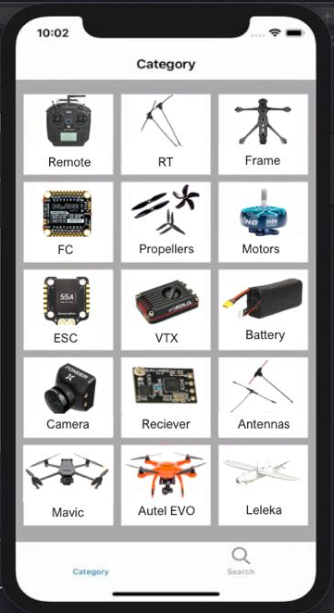

Рисунок 3.1 – Каталог доступних найменувань

 |  |  |  |  | ІАЛЦ.045440.004 ПЗ | Арк.
 |  |  |  |  |  | 42
Зм. | Арк. | № докум. | Підпис | Дата | ІАЛЦ.045440.004 ПЗ | 42

Як показано на рисунку вище, у розділі “Category” висвітлюється список разом із зображенням запчастин (перші чотири рядки) та повністю готових до використання деяких моделей безпілотників (нижній рядок). Такий підхід забезпечує зручність, зрозумілість, швидкість та інтуїтивне використання мобільного застосунку. Тут задіяні великі іконки та достатнього розміру підписи, щоб навіть у разі незнання візуального вигляду деталі або його назви користувач міг переглянути правильну категорію за якоюсь із ознак. Також забезпечена рівномірне розміщення товарів та зрозуміла структура, що спрощує навігацію для споживача.
Однією із наступних функцій була реалізація можливості продивитись детальнішу інформацію про обрану категорію. Після кліку на неї відкривається вікно, що демонструє доступні до замовлення деталі із цієї категорії.
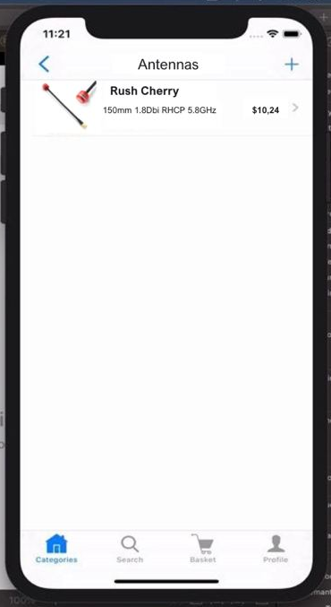
Рисунок 3.2 – Доступні позиції із категорії Antennas

 |  |  |  |  | ІАЛЦ.045440.004 ПЗ | Арк.
 |  |  |  |  |  | 43
Зм. | Арк. | № докум. | Підпис | Дата | ІАЛЦ.045440.004 ПЗ | 43

Із рисунку 3.2 стає зрозуміло, що в категорії Antennas зараз доступна одна антена Rush Cherry. Також вказані її короткі параметри та збоку актуальна ціна. Висвітлено коротку інформацію для того, що користувач міг отримати всі потрібні характеристики відразу та швидко зрозуміти чи розглядати дану антену детальніше. Мінімалістичний дизайн не перевантажує і чітко візуалізує всі дані товару.
Також уже на цьому етапі додані деякі функції навігації по мобільному застосунку, які зображені внизу.
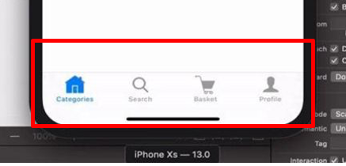
Рисунок 3.3 – Кнопки навігації застосунку

Кнопка Categories виконує функцію повернення користувача назад на головне вікно переліку товарів. Search відкриває поле для пошуку конкретних категорій або товарів. Basket забезпечує перегляд кошика, де містяться найменування, які користувач планує купити. Можна редагувати їх кількість або видалити взагалі. Profile перенаправляє на сторінку із особистими даними користувача, такими як імʼя, електронна адреса та пароль.
Наступна реалізована функція це можливість додати товар на продаж власноруч. Для цього потрібно заповнити поля Title, Price, Description та прикріпити фото товару. Щоб ці поля стали доступні, потрібно натиснути на знак «+» в правому верхньому куті й потім завершити операцію натиском на Done.
Потім всі введені дані і сам товар будуть відображатись у мобільному застосунку. Нижче наведений рисунок 3.4, який демонструє реалізацію цієї послідовності дій.

 |  |  |  |  | ІАЛЦ.045440.004 ПЗ | Арк.
 |  |  |  |  |  | 44
Зм. | Арк. | № докум. | Підпис | Дата | ІАЛЦ.045440.004 ПЗ | 44

Рисунок 3.4 – Додавання елементу на продаж

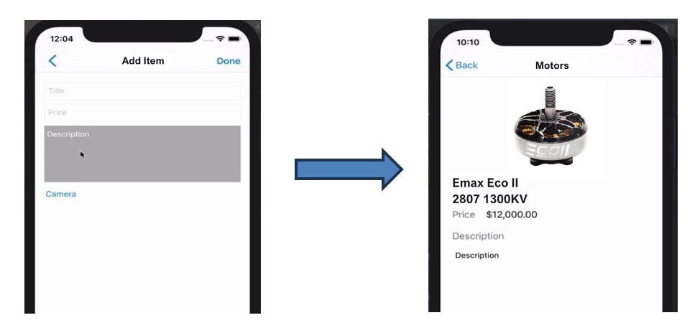

Наступною функцією була реалізована можливість додавати обраний товар у корзину. Для покращення ефективності купівлі порядок дій забезпечено максимально інтуїтивний. При натисканні на вибраний із категорії обʼєкт він додається у корзину. Програма видає повідомлення про успішність виконання цієї дії способом, що показаний нижче.
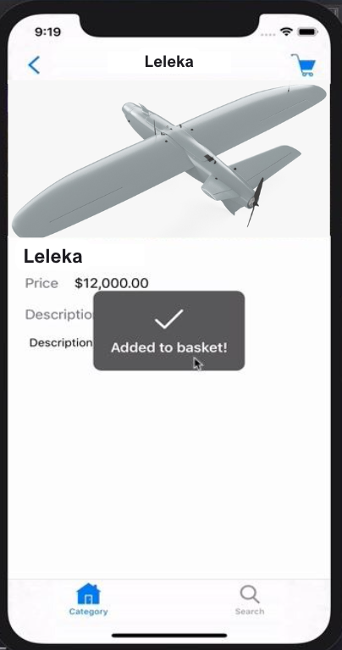
Рисунок 3.5 – Додавання товару в корзину

 |  |  |  |  | ІАЛЦ.045440.004 ПЗ | Арк.
 |  |  |  |  |  | 45
Зм. | Арк. | № докум. | Підпис | Дата | ІАЛЦ.045440.004 ПЗ | 45

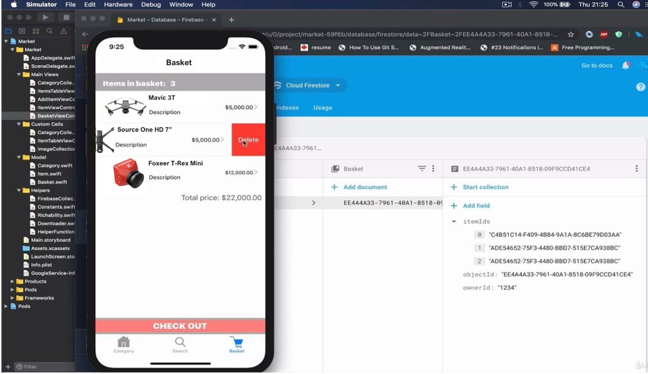
Далі забезпечено функцію відображення вмісту корзини та видалення вмісту корзини. Для видалення потрібно протягнути обраний елемент вліво та натиснути на Delete. Всі ці процедури синхронізовані з Firestore.
Рисунок 3.6 – Демонстрація корзини та функція видалення

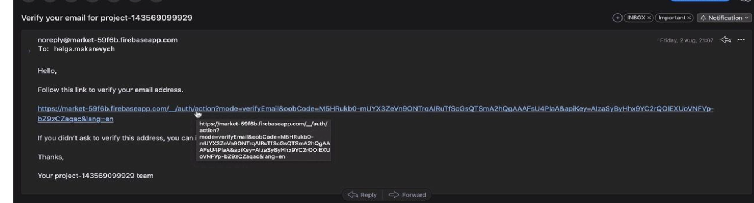
Наступним важливим кроком було реалізувати якимось чином верифікацію користувача. Найпростіше це робити через електронну адресу. Для цього було зроблено окреме вікно, у якому містились два поля: поле ведення електронної пошти та поле ведення паролю. Після цього завдяки інструментами Firebase на введену адресу надсилався no-replay лист із підтвердженням.
Рисунок 3.7 – Зразок листа для верифікації користувача

 |  |  |  |  | ІАЛЦ.045440.004 ПЗ | Арк.
 |  |  |  |  |  | 46
Зм. | Арк. | № докум. | Підпис | Дата | ІАЛЦ.045440.004 ПЗ | 46

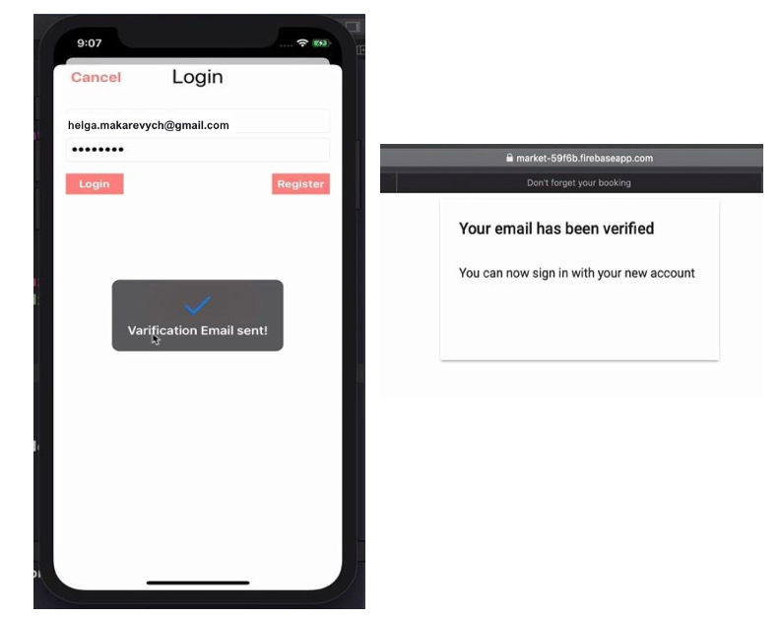
У листі пропонується перейти за посиланням та підтвердити, що це саме ви намагаєтесь верифікуватись. У разі успішного завершення процесу спливаюче вікно у браузері повідомляє, що пошта підтверджена і ви можете продовжувати робити покупки в мобільному застосунку або ж розміщувати свої оголошення про продаж.
Рисунок 3.8 – Вигляд вікна підтвердження пошти та повідомлення про успішне завершення верифікації

Вся ця процедура зроблена для того, щоб заповнити профіль користувача для подальших процесів. Це допомагає зберігати історію замовлень, персоналізувати рекомендації, налаштувати сповіщення, а також при переході на якийсь інший мобільний пристрій застосунок можна завантажити спочатку, але зайти у свій кабінет та не втратити жодної попередньої інформації. Також заповнений профіль може допомогти потенційній службі підтримки швидше ідентифікувати
 |  |  |  |  | ІАЛЦ.045440.004 ПЗ | Арк.
 |  |  |  |  |  | 47
Зм. | Арк. | № докум. | Підпис | Дата | ІАЛЦ.045440.004 ПЗ | 47

та вирішити конкретну проблему конкретного користувача.
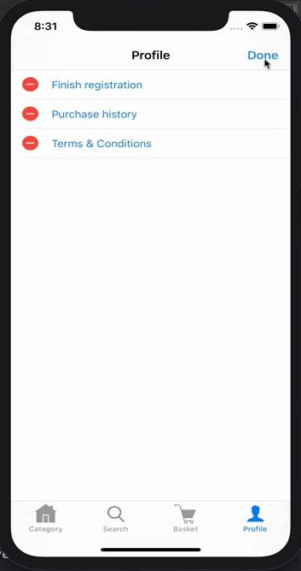

Рисунок 3.9 – Зображення вікна Profile користувача

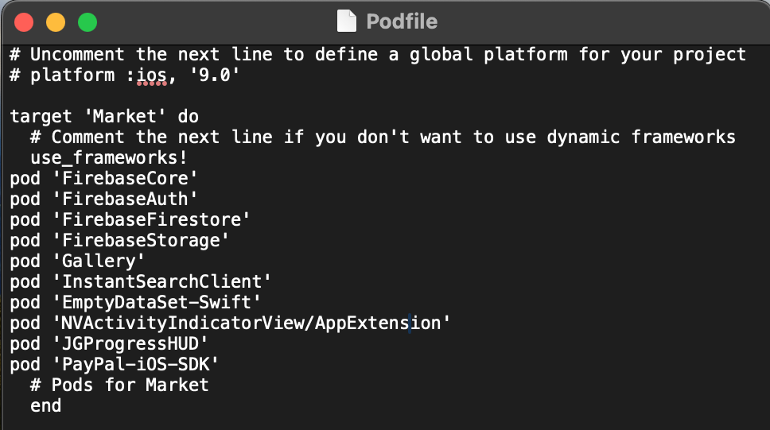
Наступний важливий реалізований етап функціоналу мобільного застосунку комплектації безпілотників це платіжні системи. Оскільки переважна більшість деталей та самих технічних засобів замовляється закордоном, то спосіб оплати повинен бути максимально доступний для всього світу. Зважаючи на ці причини, було вирішено імплементувати оплату по PayPal та Stripe, а також просто карткою. Ці варіанти оплати вважаються найпоширенішими та достатньо нескладні в реалізації. Спочатку треба було підключити систему PayPal програмно, сформувавши ClientID. Підключення необхідного функціоналу було зроблене через менеджер CocoaPods.
Рисунок 3.10– Зображення бібліотек CocoaPods

 |  |  |  |  | ІАЛЦ.045440.004 ПЗ | Арк.
 |  |  |  |  |  | 48
Зм. | Арк. | № докум. | Підпис | Дата | ІАЛЦ.045440.004 ПЗ | 48

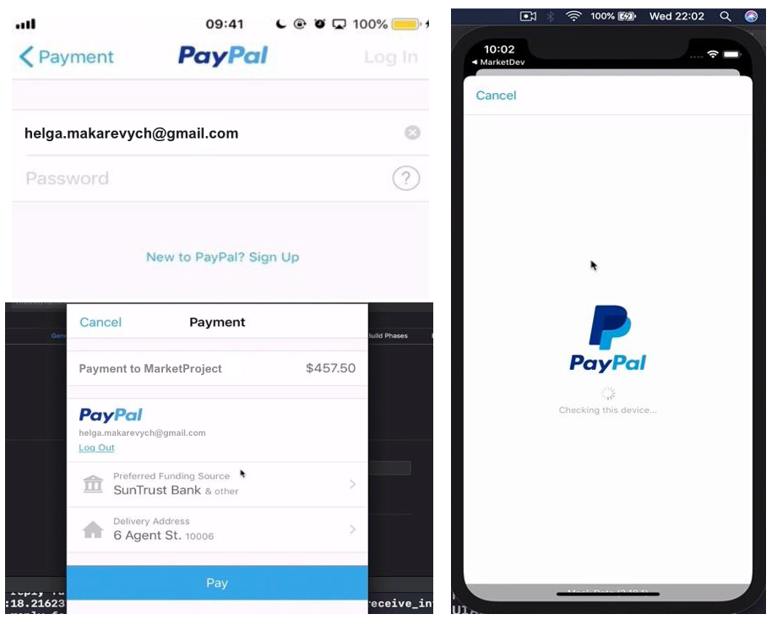
Після завершення всіх реєстраційних моментів процес оплати по PayPal виглядатиме наступним чином: обравши всі бажані предмети в корзину, натискаємо на кнопку Check Out і з випадаючого списку є можливість обрати оплату по PayPal. Потім треба ввести свою адресу, на яку зареєстрований ваш PayPal та пароль. Сума, яку треба сплатити автоматично підтягується і платіж проходить. Вся ця процедура ілюстрована рисунком нижче.
Рисунок 3.11 – Процес оплати по PayPal

Окрім PayPal, було доцільним рішенням забезпечити оплату карткою, тому що все ж таки у деяких країнах PayPal не є популярним або доступним. Оплата карткою дає можливість обслуговувати клієнтів з усього світу. Також доволі часто це швидше і зручніше, особливо для тих, хто не хоче створювати обліковий запис у PayPal або ввести додаткові дані.

 |  |  |  |  | ІАЛЦ.045440.004 ПЗ | Арк.
 |  |  |  |  |  | 49
Зм. | Арк. | № докум. | Підпис | Дата | ІАЛЦ.045440.004 ПЗ | 49

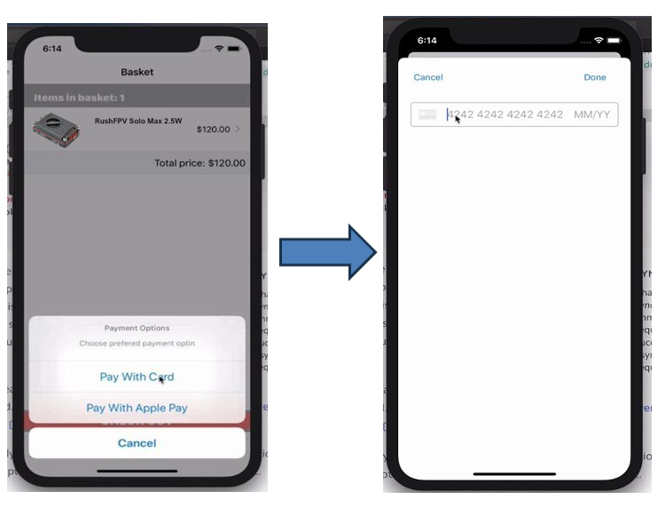
Для реалізації оплати карткою потрібно також створити акаунт в Stripe та отримати API ключі. Потім звичайним імпортом підключено бібліотеку Stripe у програмне середовище й всі інструменти для імплементації функції забезпечено. У фінальному результаті оплата карткою в мобільному застосунку виглядає наступним чином.
Рисунок 3.12 – Процес оплати карткою завдяки Stripe

Ще однією цікавою функцією мобільного застосунку комплектації БПЛА є розумний пошук. Він працює в інтеграції з Algolia. Algolia надає дуже швидкі результати пошуку за допомогою своїх потужних пошукових алгоритмів, використовує інтелектуальні методи для визначення найбільш релевантних результатів. Також здатна обробляти великий об’єм даних і забезпечувати швидкий пошук навіть при великому завантаженні. Інтеграція в програмний код доволі зрозуміла, тому що Algolia надає SDK та приклади коду. Процес пошуку повинен бути максимально простим і швидким, тому що він дуже впливає на загальний користувацький досвід. Крім того, ця функція буде виконуватись майже щоразу, коли користувач використовуватиме застосунок.
 |  |  |  |  | ІАЛЦ.045440.004 ПЗ | Арк.
 |  |  |  |  |  | 50
Зм. | Арк. | № докум. | Підпис | Дата | ІАЛЦ.045440.004 ПЗ | 50

Виглядає це все наступним чином:
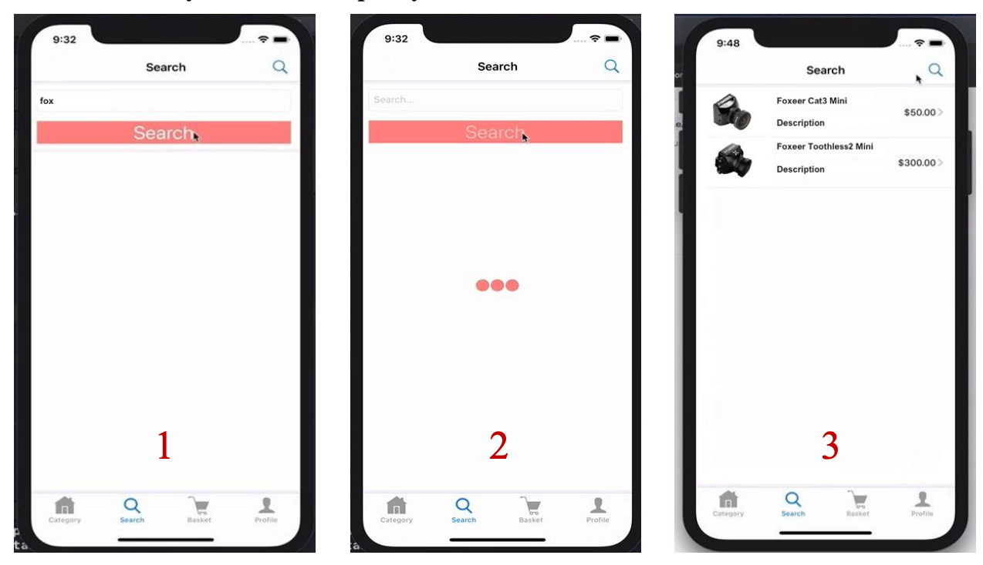
У вікні Search користувач вводить початок назви комплектуючих або ж дрона і мобільний застосунок висвітлює всі товари, які мають у назві співпадіння символів, що були введені користувачем.
Рисунок 3.13 – Демонстрація розумного пошуку

Вище перелічений функціонал мобільного застосунку комплектації складає основну базу для користувача. Наявні комплектуючі можна переглянути, додати в корзину і придбати, видалити з корзини, якщо необхідно, виставити на продаж власні товари, авторизуватись та підтвердити свою пошту, а також сплатити за допомогою PayPal або банківської картки і легко знаходити необхідні комплектуючі чи технічні засоби завдяки ключовим словам з розумним пошуком. У пізніших більш вдосконалених версіях на цей базис можна нарощувати цікавий функціонал накшталт прошивання девайсів, обробки відео- та фотоматеріалів з дронів, робити діагностику справності пристрою тощо.
 |  |  |  |  | ІАЛЦ.045440.004 ПЗ | Арк.
 |  |  |  |  |  | 51
Зм. | Арк. | № докум. | Підпис | Дата | ІАЛЦ.045440.004 ПЗ | 51

3.2. Тестування
У цьому розділі дипломного проєкту наведено деякі етапи тестування мобільного застосунку комплектації безпілотних літальних апаратів.
Вікно підтвердження електронної адреси обовʼязково потребує введення даних. Якщо поля пусті, то програма видає помилку і просить заповнити всі поля.
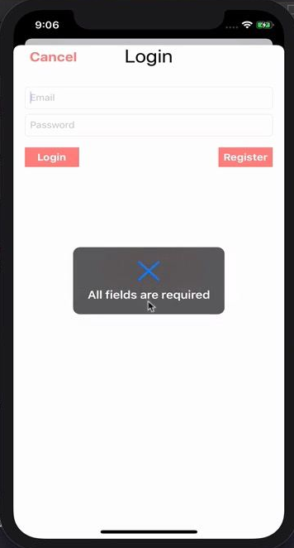

Рисунок 3.14 – Помилка пустих полів електронної адреси

Оскільки розмір екрана мобільного пристрою обмежений, можуть виникати труднощі із введенням довгих послідовностей символів. Наприклад, для оплати банківською карткою потрібно написати номер рахунку, потім дату дійсності картки та код CVV. Для зручності та оптимізації цього процесу було розроблено механіку згортання та розгортання поля введення цих даних.
Тестування роботи цієї механіки виглядає так:
 |  |  |  |  | ІАЛЦ.045440.004 ПЗ | Арк.
 |  |  |  |  |  | 52
Зм. | Арк. | № докум. | Підпис | Дата | ІАЛЦ.045440.004 ПЗ | 52

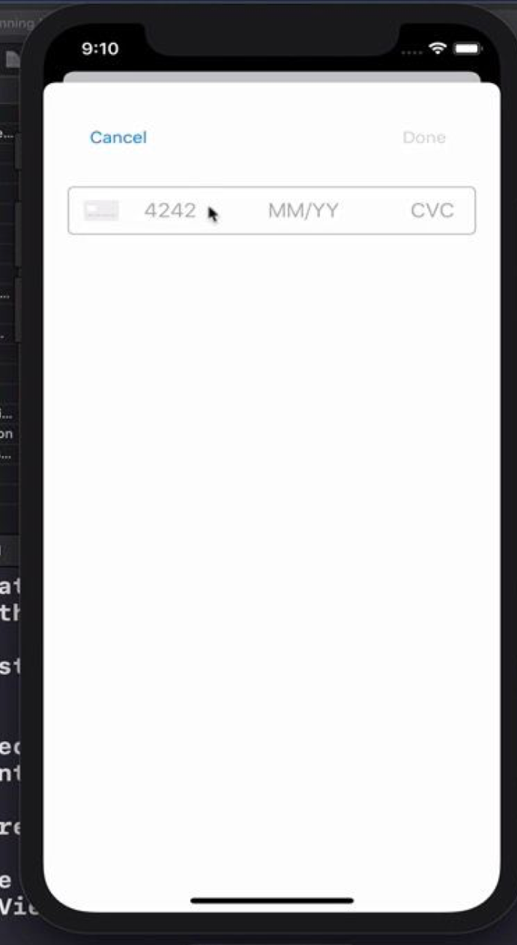

Рисунок 3.15 – Згорнутий вигляд полів введення даних картки

Спочатку поля виглядають так, як показано на рисунку вище. Вони у скороченому згорнутому вигляді та зручно поміщаються в розміри екрану мобільного пристрою.
Після того, коли користувач забажає ввести номер своєї картки, відповідне поле розгортається і надає можливість чітко бачити весь набір цифр та забезпечує правильне введення номеру рахунку користувача.

 |  |  |  |  | ІАЛЦ.045440.004 ПЗ | Арк.
 |  |  |  |  |  | 53
Зм. | Арк. | № докум. | Підпис | Дата | ІАЛЦ.045440.004 ПЗ | 53

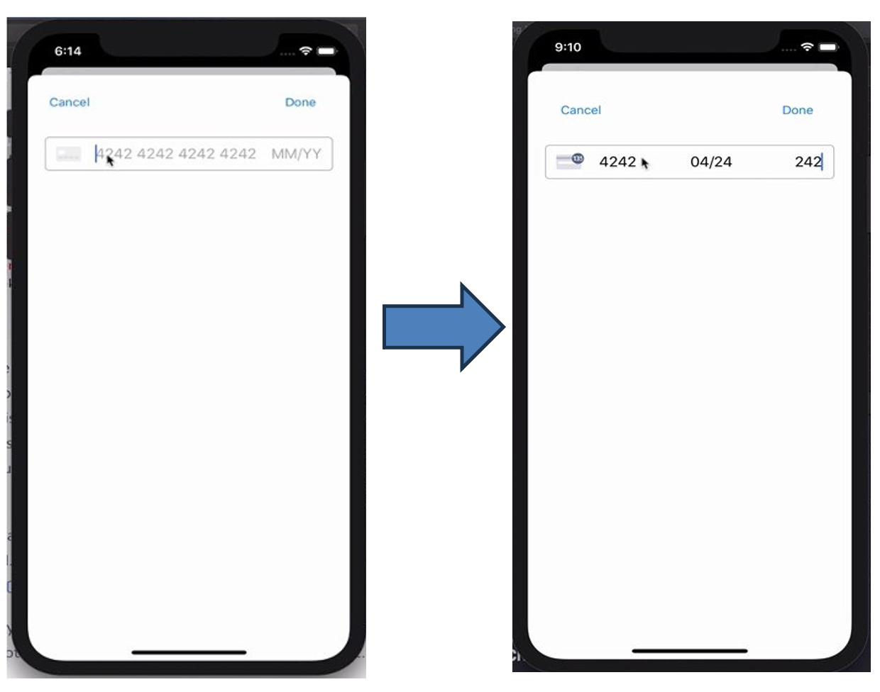
Рисунок 3.16 – Екрани під час введення даних і після

Після зручного введення великої кількості цифр, поле згортається і дає можливість безперешкодно вписати решту даних, що вимагаються для здійснення платежу. Ця механіка працює коректно.
Ще одним цікавим тест-кейсом є перевірка дозволу на доступ до галереї. Під час виставлення товару на продаж пропонується можливість додати його фото з метою покращення інформативності про продукт. У такому разі мобільний застосунок повинен отримати дозвіл вивантажувати фото із галереї мобільного пристрою. Оскільки ця інформація вважається конфіденційною, мобільний застосунок повинен запросити дозвіл у користувача девайсу отримувати фото з галереї і лише після схвалення синхронізовуватись з галереєю, показувати набір фото та дозволяти вивантажувати обране в базу даних мобільного застосунку.
 |  |  |  |  | ІАЛЦ.045440.004 ПЗ | Арк.
 |  |  |  |  |  | 54
Зм. | Арк. | № докум. | Підпис | Дата | ІАЛЦ.045440.004 ПЗ | 54

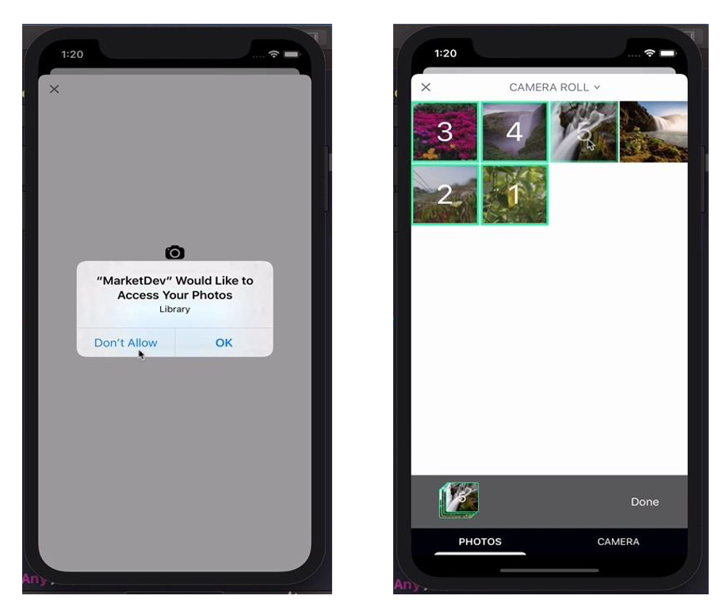

Рисунок 3.17 – Доступ до галереї

Рисунок вище ілюструє процес відправки запиту на доступ до галереї користувача та як потім виглядає інтерфейс комунікації із самою галереєю. Інтерфейс інтуїтивно простий та зрозумілий, тому додавання фото товару при виставленні на продаж не викликатиме труднощів.
Наступний тест-кейс повʼязаний із розумним пошуком. Якщо після введення користувачем ключових символів для пошуку комплектуючих чи безпілотника в мобільному застосунку збігів із базою даних не виявилось, потрібно проінформувати про це користувача. Відсутність збігів може бути повʼязана як і з некоректно введеними символами, так і з тим, що такого товару на даний момент немає в наявності.
Для простого й зрозумілого способу донесення інформації було прийнято рішення вивести графічне зображення у вікно мобільного застосунку, що повідомляє про відсутність співпадінь із введеними символами.
 |  |  |  |  | ІАЛЦ.045440.004 ПЗ | Арк.
 |  |  |  |  |  | 55
Зм. | Арк. | № докум. | Підпис | Дата | ІАЛЦ.045440.004 ПЗ | 55

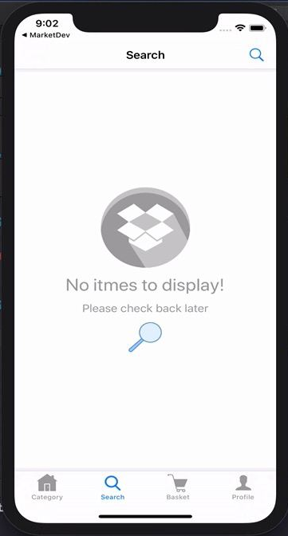
Рисунок 3.18 – Вікно відображення відсутності збігів розумного пошуку

Також варто протестувати заповнення профілю користувачем. Заповнення профілю користувачем у мобільному застосунку не лише покращує його персоналізований досвід, але й забезпечує додаткові можливості для безпеки, функціональності, комунікації та підтримки. Для розробників застосунків це також створює можливості для збору цінних даних, які допомагають вдосконалювати продукт і підвищувати його конкурентоспроможність.
Для заповнення профілю не потрібно вводити надзвичайну кількість даних. Достатньо зібрати мінімально імʼя, прізвище та електронну адресу. Цієї інформації вистачить, щоб накопичувати персоналізовані дані про користувача, швидше реагувати на його запити та спростити процес купівлі або продажу комплектуючих.

 |  |  |  |  | ІАЛЦ.045440.004 ПЗ | Арк.
 |  |  |  |  |  | 56
Зм. | Арк. | № докум. | Підпис | Дата | ІАЛЦ.045440.004 ПЗ | 56

У мобільному застосунку комплектації безпілотників це виглядає наступним чином:
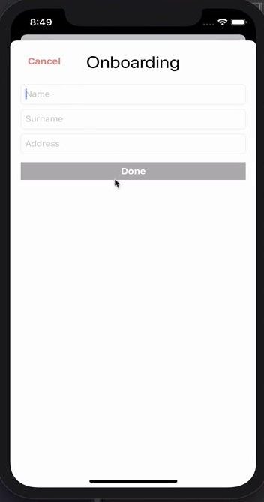

Рисунок 3.19 – Вікно додавання нового користувача

Крім того, якщо раптом користувач бажає вийти з акаунту, ця можливість також забезпечена кнопкою Log Out, яка знаходиться у цій же вкладці.

Рисунок 3.20 – Кнопка для виходу з акаунту

 |  |  |  |  | ІАЛЦ.045440.004 ПЗ | Арк.
 |  |  |  |  |  | 57
Зм. | Арк. | № докум. | Підпис | Дата | ІАЛЦ.045440.004 ПЗ | 57

ВИСНОВКИ

У результаті виконання дипломної роботи розроблено мобільний застосунок комплектації безпілотних літальних апаратів, призначення якого покращити та оптимізувати процеси продажу та закупівлі комплектуючих та готових технічних засобів у країну.
У першому розділі було визначено та охарактеризовано підхід до мобільної розробки застосунку, наведені переваги та недоліки нативного підходу, проведено короткий огляд ринку безпілотників та його перспективи, а також обгрунтовано тему дипломного проєкту.
Другий розділ включає в себе детальне порівняння поширених технологій мобільної розробки, аналіз різних мов програмування та найбільш популярних фреймворків для розробки. Окрім того, детально описані технології, що використовувалися при програмуванні мобільного застосунку разом із їхніми перевагами та недоліками, зокрема менеджер пакетів CocoaPods, інтеграція із базою даних Firebase, підключення платежів через PayPal та Stripe, імплементація швидкого пошуку за допомогою Algolia. Вкінці розділу висвітлена аргументація обраних технологій.
У третьому розділі було продемонстровано основні функції та можливості мобільного застосунку комплектації безпілотних літальних апаратів разом із графічним підтвердженням кожної функції. Було описано та проведено тест-кейси для підтвердження коректності роботи програмного забезпечення та висвітлено обробку помилок.
Розроблене в результаті дипломної роботи програмне забезпечення успішно досягає очікуваних критеріїв та виконує всі основні функції, щоб досягти мети в оптимізації процесу закупівлі та продажу комплектуючих до безпілотників та власне технічних засобів. Крім того, у пояснювальній записці також запропоновані методи покращення та вдосконалення мобільного застосунку у майбутніх оновленнях для імплементації додаткового корисного функціоналу.
 |  |  |  |  | ІАЛЦ.045440.004 ПЗ | Арк.
 |  |  |  |  |  | 58
Зм. | Арк. | № докум. | Підпис | Дата | ІАЛЦ.045440.004 ПЗ | 58

СПИСОК ВИКОРИСТАНИХ ЛІТЕРАТУРНИХ ДЖЕРЕЛ

- Algolia Documentation. Algolia.com. URL: https://www.algolia.com/doc/
- Annual number of mobile app downloads worldwide 2023 | Statista. Statista. URL: https://www.statista.com/statistics/271644/worldwide-free-and-paid-mobile-app-store-downloads/
- An Unmanned Aerial Vehicle Antenna Array / W. Wang et al. 2020 IEEE International Symposium on Antennas and Propagation and North American Radio Science Meeting, Montreal, QC, Canada, 5–10 July 2020. 2020. URL: https://doi.org/10.1109/ieeeconf35879.2020.9330060
- Apple. Swift Documentation. Swift.org. URL: https://www.swift.org/documentation/api-design-guidelines/
- Balderas M. PayPal APIs: Up and running. Beijing : O'Reilly, 2011. 110 p.
- CocoaPods Guides. CocoaPods.org. URL: https://guides.cocoapods.org
- Firebase Documentation. Firebase. URL: https://firebase.google.com/docs
- Gabhane S. Unmanned Aerial Vehicle. International Journal for Research in Applied Science and Engineering Technology. 2021. Vol. 9, no. 5. P. 1370–1376. URL: https://doi.org/10.22214/ijraset.2021.34557
- Hello, SwiftUI | Apple Developer Documentation. Apple Developer Documentation. URL: https://developer.apple.com/tutorials/develop-in-swift/hello-swiftui
- How drone combat in Ukraine is changing warfare. Reuters. URL: https://www.reuters.com/graphics/UKRAINE-CRISIS/DRONES/dwpkeyjwkpm/
- Kleppmann M. Designing Data-Intensive Applications: The Big Ideas Behind Reliable, Scalable, and Maintainable Systems. O'Reilly Media, 2017. 624 p.
- La H. J., Ho Joong Lee, Kim S. D. An efficiency-centric design methodology for mobile application architectures. 2011 IEEE 7th International Conference on Wireless and Mobile Computing, Networking and Communications (WiMob), Shanghai, China. 2011. URL: https://doi.org/10.1109/wimob.2011.6085388
 |  |  |  |  | ІАЛЦ.045440.004 ПЗ | Арк.
 |  |  |  |  |  | 59
Зм. | Арк. | № докум. | Підпис | Дата | ІАЛЦ.045440.004 ПЗ | 59

- McWherter J. Professional Mobile Application Development. Wrox Press, 2012.
- Native Mobile App Development | Cloudinary. Cloudinary. URL: https://cloudinary.com/guides/front-end-development/native-mobile-app-development
- Richards M., Ford N. Fundamentals of Software Architecture: An Engineering Approach. O'Reilly Media, 2020. 432 p.
- Swift - Apple Developer. Apple Developer. URL: https://developer.apple.com/swift/
- Systems M. I. Retracted: Research on Digital Industry Development Algorithm Based on Deep Learning. Mobile Information Systems. 2023. Vol. 2023. P. 1. URL: https://doi.org/10.1155/2023/9804986
- Tal D., Altschuld J. Drone Technology in Architecture, Engineering and Construction: A Strategic Guide to Unmanned Aerial Vehicle Operation and Implementation. Wiley & Sons, Limited, John, 2021. 192 p.
- Unmanned Aerial Vehicle [UAV] Market Growth & Share, 2030. Fortune Business Insights™ | Global Market Research Reports & Consulting. URL: https://www.fortunebusinessinsights.com/industry-reports/unmanned-aerial-vehicle-uav-market-101603

 |  |  |  |  | ІАЛЦ.045440.004 ПЗ | Арк.
 |  |  |  |  |  | 60
Зм. | Арк. | № докум. | Підпис | Дата | ІАЛЦ.045440.004 ПЗ | 60

